HỌC VIỆN CÔNG NGHỆ BƯU CHÍNH VIỄN THÔNG

KHOA CÔNG NGHỆ THÔNG TIN
-----o0o----

ĐỒ ÁN
TỐT NGHIỆP ĐẠI HỌC
ĐỀ TÀI: ỨNG DỤNG AI TRONG HỆ THỐNG HỖ TRỢ HỌC TẬP CÁ NHÂN HÓA CHO SINH VIÊN PTIT

Giảng viên hướng dẫn | : | PGS.TS. Trần Đình Quế
Sinh viên thực hiện | : | Nguyễn Văn Dũng - B21DCCN277  Trần Quốc Khánh - B21DCCN457
Khóa | : | 2021 – 2026
Hệ | : | Đại học chính quy

Hà Nội - 2025
HỌC VIỆN CÔNG NGHỆ BƯU CHÍNH VIỄN THÔNG

KHOA CÔNG NGHỆ THÔNG TIN
-----o0o----

ĐỒ ÁN
TỐT NGHIỆP ĐẠI HỌC
ĐỀ TÀI: ỨNG DỤNG AI TRONG HỆ THỐNG HỖ TRỢ HỌC TẬP CÁ NHÂN HÓA CHO SINH VIÊN PTIT

Giảng viên hướng dẫn | : | PGS.TS. Trần Đình Quế
Sinh viên thực hiện | : | Nguyễn Văn Dũng - B21DCCN277  Trần Quốc Khánh - B21DCCN457
Khóa | : | 2021 – 2026
Hệ | : | Đại học chính quy

Hà Nội - 2025
NHẬN XÉT, ĐÁNH GIÁ, CHO ĐIỂM
(Của giảng viên hướng dẫn)
............................................................................................................... ............................................................................................................... ............................................................................................................... ............................................................................................................... ............................................................................................................... ...............................................................................................................
...............................................................................................................
............................................................................................................... ............................................................................................................... ............................................................................................................... ............................................................................................................... ............................................................................................................... ...............................................................................................................

Điểm: (Bằng chữ: )
Đồng ý/Không đồng ý cho sinh viên bảo vệ trước hội đồng chấm tốt nghiệp.

Hà Nội, ngày tháng năm 2025
Giảng viên hướng dẫn

NHẬN XÉT, ĐÁNH GIÁ, CHO ĐIỂM
(Của giảng viên phản biện)
............................................................................................................... ............................................................................................................... ............................................................................................................... ............................................................................................................... ............................................................................................................... ...............................................................................................................
...............................................................................................................
............................................................................................................... ............................................................................................................... ............................................................................................................... ............................................................................................................... ............................................................................................................... ...............................................................................................................

Điểm: (Bằng chữ: )
Đồng ý/Không đồng ý cho sinh viên bảo vệ trước hội đồng chấm tốt nghiệp.

Hà Nội, ngày tháng năm 2025
Giảng viên phản biện

LỜI CẢM ƠN
Trước hết, chúng em xin được bày tỏ lòng biết ơn sâu sắc đến thầy Trần Đình Quế. Với vai trò là giảng viên hướng dẫn, thầy đã luôn dành thời gian tâm huyết để theo sát, đôn đốc và chỉ dẫn chúng em tận tình từ những ngày đầu tiên thực hiện đề tài
Trong suốt quá trình làm đồ án, thầy không chỉ hỗ trợ chúng em về mặt học thuật mà còn truyền lửa đam mê, giúp chúng em hình thành tác phong làm việc chuyên nghiệp. Chính sự khích lệ và những lời khuyên của thầy là động lực to lớn giúp chúng em hoàn thành tốt nhiệm vụ của mình.
Chúng em cũng xin gửi lời tri ân đến các thầy cô giáo trong Học viện Công nghệ Bưu chính Viễn thông và đặc biệt là các thầy cô Khoa Công nghệ thông tin 1. Cảm ơn thầy cô đã luôn nhiệt huyết trên giảng đường và tạo môi trường học tập tốt nhất cho chúng em.
Tuy đã rất cố gắng áp dụng những kiến thức và công nghệ mới vào thực tiễn, nhưng chắc chắn đồ án vẫn còn những điểm hạn chế. Chúng em kính mong nhận được sự chỉ bảo và góp ý từ quý thầy cô để có thể rút kinh nghiệm và hoàn thiện bản thân trong tương lai.
Kính chúc quý thầy cô luôn mạnh khỏe, bình an và tiếp tục vững bước trong sự nghiệp giáo dục!
MỤC LỤC
MỞ ĐẦU 1
CHƯƠNG 1: TỔNG QUAN VỀ CÁ NHÂN HÓA HỌC TẬP VÀ CÁC KỸ THUẬT HỌC MÁY 4
1.1 Tổng quan về cá nhân hóa trong giáo dục đại học 4
1.1.1. Nhu cầu cá nhân hóa và tự học trong đào tạo tín chỉ 4
1.1.2. Vai trò của trí tuệ nhân tạo trong giáo dục 5
1.2 Tổng quan về bài toán hỗ trợ học tập cá nhân hóa 5
1.2.1. Định nghĩa bài toán 5
1.2.2. Định nghĩa bài toán dưới góc độ kỹ thuật 5
1.2.3. Mô hình hóa người học 6
1.3 Các kỹ thuật và thuật toán trong bài toán tư vấn học tập 7
1.3.1. Kỹ thuật truy vết kiến thức (Knowledge Tracing) 7
1.3.2. Các thuật toán hệ thống gợi ý 8
1.3.3. Kỹ thuật lập lịch 10
1.4 Một số hệ thống và ứng dụng thực tiễn điển hình 13
1.4.1. Các hệ thống học tập thích ứng 13
1.4.2. Các hạn chế của giải pháp hiện hành đối với đào tạo tín chỉ 13
1.5 Những thách thức kỹ thuật 15
1.5.1 Vấn đề khởi động lạnh (Cold-start Problem) 15
1.5.2. Độ thưa dữ liệu (Data Sparsity) 15
1.5.3. Sự trôi dạt khái niệm (Concept Drift) và biến động trạng thái người học 16
1.6 Kết luận 16
CHƯƠNG 2 : PHÂN TÍCH VÀ THIẾT KẾ HỆ THỐNG 17
2.1 Giới thiệu về các hệ thống hỗ trợ học tập 17
2.1.1 Bối cảnh và nhu cầu 18
2.1.2 Xu hướng ứng dụng AI trong giáo dục 18
2.2 Tổng quan hệ thống EduTrack 20
2.2.1 Giới thiệu hệ thống 20
2.2.2 Kiến trúc tổng thể 20
2.2.3 Công nghệ sử dụng 21
2.2.4 Quy trình lấy dữ liệu từ quản lý đào tạo 21
2.3 Phân tích thiết kế hệ thống 26
2.3.1 Xác định tác nhân nghiệp vụ 26
2.3.2 Sơ đồ usecase tổng quan toàn hệ thống 27
2.3.3 Kịch bản cho từng chức năng phổ biến 28
2.3.4 Sơ đồ lớp thực thể 31
2.3.5 Sơ đồ tuần tự 32
2.3.6 Sơ đồ quan hệ thực thể 35
2.3.7 Sơ đồ thiết kế lớp toàn hệ thống 36
2.4 Kết luận 38
CHƯƠNG 3: XÂY DỰNG THUẬT TOÁN GỢI Ý QUIZ VÀ XẾP LỊCH 39
3.1 Gợi ý Quiz thích ứng 39
3.1.1 Mô hình hóa bài toán dưới dạng Contextual Bandit 39
3.1.2 Hàm liên kết Probit 40
3.1.3 Chiến lược Thompson Sampling và cập nhật tham số online 41
3.1.4 Cài đặt thuật toán 45
3.2 Xếp lịch ôn tập 46
3.2.1 Xây dựng Đồ thị tri thức (Knowledge Graph) 46
3.2.2 Truy vết kiến thức Bayes (Bayesian Knowledge Tracing - BKT) 48
3.2.3 Thuật toán lập lịch Q-Learning 50
3.2.3.1 Mô hình hoá MDP 50
3.2.3.2 Phương trình Bellman và cập nhật Q-Table 51
3.2.3.3 Chiến lược huấn luyện 51
3.3 Đánh giá và thử nghiệm mô hình 53
3.3.1 Đánh giá thuật toán gợi ý Quiz trên dữ liệu thực tế 54
3.3.2 Đánh giá thuật toán xếp lịch (Q-Learning) qua mô phỏng 56
3.3.3 Tổng hợp kết quả 57
3.4 Kết luận 58
CHƯƠNG 4: XÂY DỰNG HỆ THỐNG HỖ TRỢ HỌC TẬP 59
4.1 Giới thiệu tổng quan và kiến trúc hệ thống 59
4.1.1 Phạm vi hệ thống 59
4.1.2 Kiến trúc công nghệ 59
4.2 Cài đặt hệ thống 60
4.2.1 Cài đặt 60
4.2.1 Giao diện website 60
4.3 Kết luận 69
KẾT LUẬN VÀ HƯỚNG PHÁT TRIỂN 70
TÀI LIỆU THAM KHẢO 72

DANH MỤC HÌNH ẢNH

Tên hình | Trang
Hình 1.1: Chu trình học tập cá nhân hóa [14] | 4
Hình 1.2: Sơ đồ mạng Bayes mô tả mô hình BKT [15] | 7
Hình 1.3: Cây phân loại các kỹ thuật trong Hệ thống gợi ý: Lọc cộng tác, Lọc nội dung và Các phương pháp lai (Hybrid) [16] | 8
Hình 1.4: Bài toán cánh tay máy đa ngữ cảnh | 10
Hình 1.5: Tương tác giữa Agent và Environment [17] | 12
Hình 2.1: Kiến trúc tổng thể | 18
Hình 2.2: Sơ đồ usecase tổng quan | 20
Hình 2.3: Sơ đồ lớp thực thể | 22
Hình 2.4: Sơ đồ tuần tự login | 24
Hình 2.5: Sơ đồ tuần tự xem thời khóa biểu | 25
Hình 2.6: Sơ đồ tuần tự sinh thời khóa biểu | 26
Hình 2.7: Sơ đồ thực thể quan hệ | 28
Hình 2.8: Sơ đồ thiết kế lớp toàn hệ thống | 30
Hình 2.9: Tầng view | 32
Hình 2.10: Tầng controller | 33
Hình 2.11: Tầng service | 34
Hình 2.12: Tầng model | 35
Hình 3.1: Mô hình ánh xạ bài toán Gợi ý Quiz vào Contextual Multi-Armed Bandit | 40
Hình 3.2: Phân biệt mô hình logit với probit | 41
Hình 3.3: Lưu đồ thuật toán CPT sử dụng chiến lược Thompson Sampling | 42
Hình 3.4: Mô hình Đồ thị tri thức thể hiện quan hệ tiên quyết giữa các khái niệm [18] | 44
Hình 3.5: Mạng Bayes động mô tả quá trình truy vết kiến thức [19] | 46
Hình 3.6: Mô hình tương tác giữa Agent Xếp lịch và Sinh viên trong Q-Learning | 48
Hình 3.7: Hiệu năng của thuật toán CPT tăng dần theo số lượng sinh viên trên tập dữ liệu 1 | 50
Hình 3.8: Hiệu năng của thuật toán CPT tăng dần theo số lượng sinh viên trên tập dữ liệu 2 | 51
Hình 3.9: Sự hội tụ của thuật toán Q-Learning sau 30.000 vòng huấn luyện | 53
Hình 4.1: Triển khai code và deploy sử dụng Azure | 61
Hình 4.2: Giao diện trang chủ | 62
Hình 4.3: Giao diện trang cá nhân | 63
Hình 4.4: Giao diện tài nguyên môn học | 64
Hình 4.5: Giao diện thông báo | 65
Hình 4.6: Giao diện thời khóa biểu | 66
Hình 4.7: Giao diện thêm lịch bận | 67
Hình 4.8: Giao diện cài đặt lịch ôn tập | 68
Hình 4.9: Giao diện xếp lịch giả định ban đầu | 69
Hình 4.10: Giao diện khi ôn tập do AI xếp | 70
Hình 4.11: Giao diện khi làm Quiz do AI xếp | 71
Hình 4.12: Giao diện làm bài test | 72

DANH MỤC BẢNG

Tên bảng | Trang
Bảng 2.1: Mô tả thông tin sinh viên trả về | 29
Bảng 2.2: Mô tả thông tin chương trình đào tạo trả về | 42
Bảng 2.3: Mô tả thông tin điểm số sinh viên trả về | 43
Bảng 2.4: Mô tả thông tin thời khóa biểu sinh viên trả về | 45
Bảng 2.5: Kịch bản sinh lịch học | 68
Bảng 2.6: Kịch bản thêm lịch bận cá nhân | 69
Bảng 4.1: Kiến trúc công nghệ | 72

DANH MỤC CÁC TỪ VIẾT TẮT
STT | Từ viết tắt | Từ chuẩn | Diễn giải
1 | AI | Artificial Intelligence | Trí tuệ nhân tạo
2 | AIEd | Artificial Intelligence in Education | Trí tuệ nhân tạo trong lĩnh vực giáo dục
3 | KT | Knowledge Tracing | Truy vết kiến thức
4 | BKT | Bayesian Knowledge Tracing | Truy vết kiến thức Bayesian
5 | HMM | Hidden Markov Model | Mô hình Markov ẩn
6 | CPT | Contextual Probit with Thompson Sampling | Mô hình Probit ngữ cảnh kết hợp lấy mẫu Thompson
7 | MDP | Markov Decision Process | Quá trình quyết định Markov
8 | KG | Knowledge Graph | Đồ thị tri thức
9 | RNN | Recurrent Neural Network | Mạng nơ-ron hồi quy
10 | LSTM | Long Short-Term Memory | Mạng bộ nhớ Dài-Ngắn hạn
11 | DKT | Deep Knowledge Tracing | Truy vết kiến thức sâu
12 | DQN | Deep Q-Network | Mạng Q sâu
13 | PPO | Proximal Policy Optimization | Tối ưu hóa chính sách lân cận

MỞ ĐẦU
Hiện nay, cuộc cách mạng công nghiệp lần thứ tư đang diễn ra mạnh mẽ trên toàn cầu, thúc đẩy sự chuyển đổi số sâu rộng trong mọi lĩnh vực của đời sống xã hội. Trong bối cảnh nền kinh tế tri thức ngày càng phát triển, giáo dục và đào tạo đóng vai trò then chốt trong việc cung cấp nguồn nhân lực chất lượng cao. Việc ứng dụng công nghệ thông tin, đặc biệt là trí tuệ nhân tạo vào giáo dục không còn là một khái niệm xa lạ mà đã trở thành xu thế tất yếu. Thế giới đang chứng kiến sự dịch chuyển từ mô hình giáo dục truyền thống "một kích cỡ cho tất cả" sang mô hình giáo dục thông minh, nơi mà công nghệ được sử dụng để cá nhân hóa trải nghiệm học tập, giúp tối ưu hóa tiềm năng của từng người học [1].
Trong những năm gần đây, các hệ thống hỗ trợ học tập thông minh và các hệ thống gợi ý đã trở nên phổ biến và mang lại hiệu quả cao trong nhiều lĩnh vực. Nếu như trong thương mại điện tử, các thuật toán gợi ý giúp người dùng tìm thấy sản phẩm phù hợp giữa hàng triệu mặt hàng, thì trong giáo dục, các hệ thống này đóng vai trò như những người cố vấn, giúp người học định hướng lộ trình kiến thức. Các kỹ thuật như lọc cộng tác (Collaborative Filtering) hay học máy (Machine Learning) cho phép hệ thống phân tích dữ liệu lịch sử học tập để đưa ra các dự đoán chính xác về nhu cầu và năng lực của sinh viên [2]. Việc áp dụng các mô hình này giúp giải quyết bài toán quá tải thông tin và hỗ trợ ra quyết định một cách khoa học.
Tại Việt Nam, phương thức đào tạo theo tín chỉ đã được áp dụng rộng rãi, đặt ra yêu cầu cao về tính chủ động và kỹ năng tự học của sinh viên. Tuy nhiên, thực tế cho thấy một bộ phận lớn sinh viên vẫn gặp khó khăn trong việc xây dựng kế hoạch ôn tập hợp lý. Các nghiên cứu gần đây về năng lực tự học trong bối cảnh chuyển đổi số chỉ ra rằng, sinh viên thường lúng túng khi đứng trước khối lượng kiến thức lớn, không biết bắt đầu ôn luyện từ đâu và thường rơi vào tình trạng "học dồn" trước kỳ thi. Việc thiếu một lộ trình ôn tập khoa học khiến kiến thức không được ghi nhớ bền vững và kết quả đánh giá chưa phản ánh đúng năng lực [3].
Mặc dù các hệ thống quản lý học tập (LMS) đã được triển khai tại hầu hết các trường đại học, nhưng phần lớn vẫn chỉ dừng lại ở chức năng lưu trữ bài giảng và bài tập một cách thụ động. Các hệ thống này cung cấp ngân hàng câu hỏi (Quiz) đại trà mà thiếu đi cơ chế phân tích cá nhân hóa. Chúng không thể chỉ ra cho sinh viên biết họ đang yếu ở "lỗ hổng" kiến thức nào hay gợi ý thời điểm vàng để ôn lại bài (dựa trên đường cong quên lãng). Sự thiếu hụt công cụ hỗ trợ thông minh này là một rào cản lớn trong việc tối ưu hóa hiệu suất tự học của sinh viên.
Tại Học viện Công nghệ Bưu chính Viễn thông (PTIT) - một trong những đơn vị đào tạo trọng điểm quốc gia về Công nghệ thông tin và Truyền thông, yêu cầu về năng lực tự học đối với sinh viên là đặc biệt khắt khe. Với đặc thù chương trình đào tạo nặng về kỹ thuật, các môn học thường có tính logic cao và liên kết chặt chẽ theo mô hình "xây tháp"; tức là kiến thức của môn sau kế thừa trực tiếp từ môn trước. Việc sinh viên bị "hổng" kiến thức ở các học phần nền tảng (như Cấu trúc dữ liệu, Toán rời rạc...) sẽ dẫn đến sự đứt gãy trong tư duy khi tiếp cận các môn chuyên ngành sâu hơn. Tuy nhiên, trong môi trường học chế tín chỉ hiện tại, sinh viên thường thiếu một công cụ định hướng đủ mạnh để giúp họ tự đánh giá xem mình đang yếu ở đâu và cần ôn tập lại nội dung gì vào thời điểm nào. Sự thiếu hụt này dẫn đến tình trạng ôn tập thụ động, thiếu chiến lược, ảnh hưởng trực tiếp đến chất lượng đào tạo chung của Học viện.
Xuất phát từ những yêu cầu thực tiễn cấp thiết đó, đồ án "Ứng dụng AI trong hệ thống hỗ trợ học tập cá nhân hóa cho sinh viên PTIT" được lựa chọn thực hiện.
Mục tiêu chính của đồ án: nghiên cứu và áp dụng các kỹ thuật khai phá dữ liệu giáo dục (Educational Data Mining) và hệ thống gợi ý (Recommender System) trong bài toán hỗ trợ tự học. Thực hiện xây dựng mô hình phân tích lịch sử làm bài để đánh giá năng lực và xác định các vùng kiến thức còn yếu của sinh viên. Từ đó xây dựng hệ thống website hỗ trợ học tập cá nhân hóa tại PTIT, sử dụng thuật toán đã nghiên cứu để tự động xếp lịch ôn tập và đề xuất các bài tập trắc nghiệm (Quiz) phù hợp nhằm tối ưu hóa kết quả học tập.

Đồ án có cấu trúc như sau:
MỞ ĐẦU
CHƯƠNG 1: TỔNG QUAN VỀ CÁ NHÂN HÓA HỌC TẬP VÀ CÁC KỸ THUẬT HỌC MÁY: Trình bày tổng quan về bài toán cá nhân hóa trong lĩnh vực giáo dục, giới thiệu bài toán gợi ý và bài toán lập lịch tự động nhằm hỗ trợ sinh viên tự học.
CHƯƠNG 2: PHÂN TÍCH VÀ THIẾT KẾ HỆ THỐNG: Thực hiện đặc tả yêu cầu, phân tích các kịch bản sử dụng, thiết kế kiến trúc, biểu đồ lớp và cơ sở dữ liệu cho ứng dụng.
CHƯƠNG 3: XÂY DỰNG THUẬT TOÁN GỢI Ý QUIZ VÀ XẾP LỊCH: Trình bày chuyên sâu về mô hình toán học và thuật toán cốt lõi bao gồm: Truy vết kiến thức (BKT) để đánh giá năng lực hiện tại, Gợi ý thích ứng (Contextual Bandit) và Q-Learning để giải quyết bài toán sắp xếp thời gian biểu tối ưu, kèm theo đánh giá kết quả thử nghiệm trên môi trường mô phỏng.
CHƯƠNG 4: XÂY DỰNG VÀ ĐÁNH GIÁ HỆ THỐNG HỖ TRỢ HỌC TẬP: Mô tả quá trình hiện thực hóa các thuật toán thành website, trình bày quy trình nghiệp vụ (Workflow), cài đặt các chức năng và giao diện tương tác với người dùng.
KẾT LUẬN VÀ HƯỚNG PHÁT TRIỂN: Đánh giá, kết luận và định hướng phát triển tiếp theo của đồ án.
TÀI LIỆU THAM KHẢO
PHỤ LỤC

CHƯƠNG 1: TỔNG QUAN VỀ CÁ NHÂN HÓA HỌC TẬP VÀ CÁC KỸ THUẬT HỌC MÁY
- Tổng quan về cá nhân hóa trong giáo dục đại học
    - Nhu cầu cá nhân hóa và tự học trong đào tạo tín chỉ
Trong kỷ nguyên chuyển đổi số, mô hình giáo dục đại học đang chuyển dịch mạnh mẽ từ tiếp cận dựa trên nội dung sang tiếp cận dựa trên năng lực. Tại Việt Nam, phương thức đào tạo theo hệ thống tín chỉ đã trao quyền chủ động rất lớn cho người học. Tuy nhiên, sự linh hoạt này đi kèm với thách thức về "sự không đồng nhất" trong trình độ và phong cách học tập của sinh viên.
Theo các nghiên cứu về hành vi người học, mỗi sinh viên có một tốc độ tiếp thu và đường cong quên lãng (Forgetting Curve) khác nhau. Việc áp dụng một lộ trình ôn tập cố định ("one-size-fits-all") thường dẫn đến hai trạng thái tiêu cực: hoặc quá dễ gây nhàm chán hoặc quá khó gây nản chí [1]. Do đó, nhu cầu về cá nhân hóa học tập, tức là việc điều chỉnh nội dung, nhịp độ và phương pháp học tập phù hợp với từng cá nhân trở nên cấp thiết hơn bao giờ hết. Đặc biệt, kỹ năng tự học và quản lý thời gian là yếu tố then chốt quyết định thành công trong môi trường đại học, nhưng đây lại là điểm yếu của phần lớn sinh viên hiện nay [3].
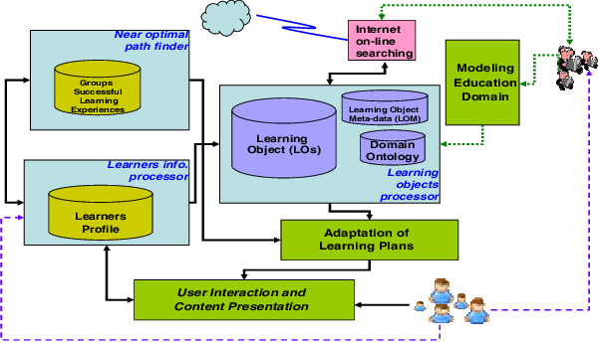
Hình 1.1: Chu trình học tập cá nhân hóa [14].
    - Vai trò của trí tuệ nhân tạo trong giáo dục
Trí tuệ nhân tạo trong giáo dục (AIEd) đóng vai trò là công cụ cốt lõi để hiện thực hóa mô hình cá nhân hóa ở quy mô lớn. Không chỉ dừng lại ở việc tự động hóa chấm điểm, AIEd hiện đại tập trung vào việc mô hình hóa người học, dự đoán kết quả học tập và đưa ra các can thiệp sư phạm kịp thời. Các kỹ thuật như khai phá dữ liệu giáo dục cho phép trích xuất các mẫu hành vi từ dữ liệu lịch sử, từ đó xây dựng các "gia sư ảo" có khả năng thấu hiểu và đồng hành cùng sinh viên [1].
- Tổng quan về bài toán hỗ trợ học tập cá nhân hóa
    - Định nghĩa bài toán
Bài toán hỗ trợ học tập cá nhân hóa được định nghĩa là việc tối ưu hóa một hàm mục tiêu, thường là kết quả học tập hoặc mức độ ghi nhớ kiến thức – thông qua việc lựa chọn chuỗi các hành động sư phạm (bài giảng, bài tập, lịch ôn) phù hợp với trạng thái hiện tại của người học.
Hệ thống cần giải quyết hai vấn đề con:
  - Bài toán đánh giá: làm sao ước lượng chính xác năng lực của sinh viên chỉ qua một số ít dữ liệu tương tác.
  - Bài toán thích ứng: dựa trên năng lực đó, làm sao chọn ra nội dung tiếp theo tối ưu nhất.
    - Định nghĩa bài toán dưới góc độ kỹ thuật
Trong khoa học máy tính và công nghệ giáo dục, bài toán hỗ trợ học tập cá nhân hóa không đơn thuần là việc cung cấp tài liệu số. Nó được định nghĩa lại là một bài toán tối ưu hóa quy trình ra quyết định tuần tự.
Giả sử quá trình học tập của một sinh viên là một chuỗi các bước thời gian t = 1, 2, ..., T. Tại mỗi bước t, hệ thống quan sát trạng thái của người học $S_{t}$ (bao gồm kiến thức hiện tại, mức độ mệt mỏi, lịch sử tương tác) và phải lựa chọn một hành động sư phạm $A_{t}$ (ví dụ: gợi ý bài tập X, yêu cầu ôn tập chủ đề Y hoặc đề xuất nghỉ ngơi).
Mục tiêu của hệ thống là tìm ra một chính sách (Policy) π để lựa chọn chuỗi hành động sao cho tối đa hóa hàm mục tiêu J. Hàm mục tiêu này thường đại diện cho sự thành thạo kiến thức hoặc điểm số kỳ vọng trong tương lai:
$$J=\sum_{t=1}^{T}{γ^{t}R\left(S_{t},A_{t}\right)}$$
Trong đó:
  - $R\left(S_{t},A_{t}\right)$ là phần thưởng nhận được (sự tiến bộ)
  - $γ$ là hệ số chiết khấu, thể hiện tầm nhìn dài hạn.
    - Mô hình hóa người học
Mô hình người học là thành phần trái tim của bất kỳ hệ thống thích ứng nào. Để máy tính hiểu được con người, chúng ta cần số hóa các đặc điểm tâm lý và nhận thức.
Các phương pháp tiếp cận chính:
  - Mô hình chồng lớp (Overlay Model): đây là phương pháp cổ điển nhất. Hệ thống coi kiến thức của chuyên gia là một tập hợp đầy đủ $K_{expert}$. Kiến thức của người học được biểu diễn là một tập con $K_{student}⊆K_{expert}$. Nhiệm vụ của hệ thống là xác định những phần kiến thức còn thiếu để lấp đầy sao cho $K_{student}$ tiệm cận với $K_{expert}$.
  - Mô hình nhiễu (Perturbation Model): phương pháp này không chỉ quan tâm đến kiến thức đúng mà còn tập trung vào các hiểu lầm. Nó giả định rằng người học có thể nắm giữ các biến thể sai lệch của kiến thức chuẩn. Hệ thống cần phát hiện các mẫu lỗi sai thường gặp để đưa ra giải thích phù hợp.
Các biến số trạng thái quan trọng: một mô hình người học hiện đại trong môi trường đào tạo tín chỉ cần theo dõi các biến số động sau:
  - Kiến thức tiên quyết (Prerequisite): mối quan hệ phụ thuộc giữa các khái niệm (ví dụ: phải biết "Vòng lặp" trước khi học "Mảng").
  - Tốc độ học (Learning Rate): khả năng tiếp thu kiến thức mới của sinh viên nhanh hay chậm.
  - Độ mệt mỏi (Fatigue): biến số sinh học ảnh hưởng đến hiệu suất làm bài. Nếu độ mệt mỏi vượt quá ngưỡng, việc tiếp tục học sẽ phản tác dụng.
- Các kỹ thuật và thuật toán trong bài toán tư vấn học tập
    - Kỹ thuật truy vết kiến thức (Knowledge Tracing)
Truy vết kiến thức (Knowledge Tracing - KT) là nhiệm vụ mô hình hóa kiến thức của sinh viên theo thời gian để dự đoán chính xác kết quả làm bài trong tương lai.
Bayesian Knowledge Tracing (BKT): BKT là mô hình dựa trên Mô hình Markov Ẩn (Hidden Markov Model - HMM). Nó giả định kiến thức về một khái niệm là biến nhị phân ẩn (0: Chưa biết, 1: Đã biết). BKT sử dụng 4 tham số xác suất để mô tả quá trình học:
  - $P\left(L_{0}\right)$ - Initial Learning: xác suất sinh viên đã biết kiến thức trước khi bắt đầu sử dụng hệ thống.
  - $P\left(T\right)$- Transition: xác suất chuyển từ trạng thái "Chưa biết" sang "Đã biết" sau một cơ hội học tập.
  - $P\left(G\right)$- Guess: xác suất sinh viên làm Đúng dù Chưa biết kiến thức (Đoán mò).
  - $P\left(S\right)$- Slip: xác suất sinh viên làm Sai dù Đã biết kiến thức (Sơ suất/Nhầm lẫn).
Thông qua định lý Bayes, BKT cập nhật xác suất biết $P\left(L_{t}\right)$sau mỗi lần làm bài, cho phép hệ thống phân biệt được đâu là năng lực thực sự, đâu là may mắn.
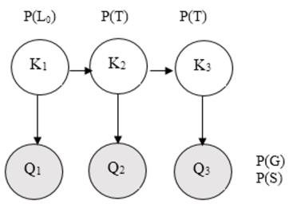
Hình 1.2: Sơ đồ mạng Bayes mô tả mô hình BKT [15].
Deep Knowledge Tracing (DKT): DKT sử dụng các mạng nơ-ron hồi quy (RNN) [8] hoặc Long Short-Term Memory (LSTM) [9] để nắm bắt sự phụ thuộc thời gian dài trong dữ liệu học tập. Khác với BKT coi các khái niệm là độc lập, DKT có thể mô hình hóa mối quan hệ phức tạp giữa các kỹ năng. Tuy nhiên, nhược điểm của DKT là tính "hộp đen" (Black-box), khó giải thích lý do tại sao mô hình đưa ra dự đoán đó, trong khi BKT có tính giải thích cao.
    - Các thuật toán hệ thống gợi ý
Trong giáo dục, hệ thống gợi ý Quiz đóng vai trò điều hướng, giúp sinh viên không bị lạc trong biển câu hỏi ôn tập.
Lọc cộng tác (Collaborative Filtering - CF): kỹ thuật này dựa trên giả định: "Những sinh viên có hành vi giống nhau trong quá khứ sẽ có xu hướng giống nhau trong tương lai".
  - User-based CF: Tìm những sinh viên B có lịch sử làm bài tương tự sinh viên A. Nếu B làm sai câu hỏi Q và sau đó ôn tập tài liệu D hiệu quả, hệ thống sẽ gợi ý D cho A.
  - Hạn chế: Gặp vấn đề nghiêm trọng khi dữ liệu thưa – sinh viên thường chỉ làm một phần rất nhỏ trong ngân hàng câu hỏi.
Lọc theo nội dung (Content-based Filtering): Phương pháp này gợi ý dựa trên đặc tính của chính bài tập như: Độ khó, Chủ đề, Dạng bài, Thời gian dự kiến hoàn thành. Ví dụ: Nếu sinh viên yếu môn "Toán rời rạc", hệ thống sẽ truy vấn các Quiz được gắn thẻ "Toán rời rạc" có độ khó thấp để gợi ý.
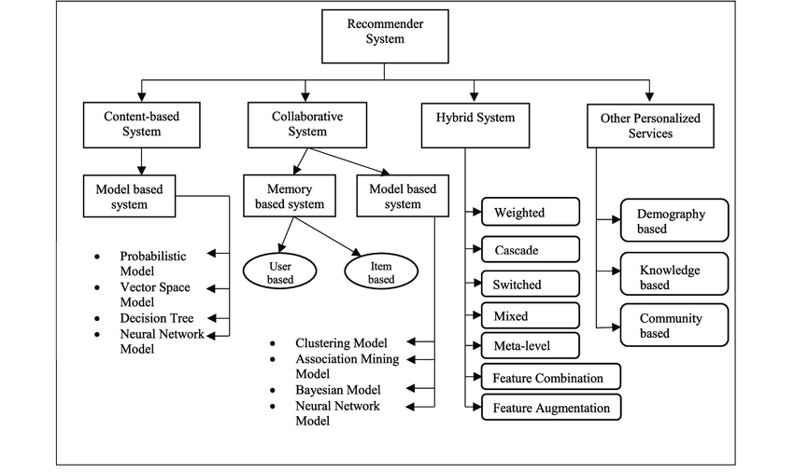
Hình 1.3: Cây phân loại các kỹ thuật trong Hệ thống gợi ý: Lọc cộng tác, Lọc nội dung và Các phương pháp lai (Hybrid) [16].
Multi-Armed Bandits (MAB) và Contextual Bandits: Đây là hướng tiếp cận hiện đại cho bài toán gợi ý thích ứng. MAB xem mỗi bài Quiz là một "cánh tay máy" với tỷ lệ phần thưởng (giúp sinh viên hiểu bài) chưa biết.
  - Khai thác (Exploitation): gợi ý các dạng bài mà hệ thống tin rằng sinh viên sẽ làm tốt hoặc cần thiết nhất dựa trên dữ liệu cũ.
  - Khám phá (Exploration): gợi ý các dạng bài mới hoặc các mức độ khó khác nhau để thu thập thêm dữ liệu về năng lực thực sự của sinh viên.
  - Contextual Bandits: là phiên bản nâng cao, sử dụng thêm "ngữ cảnh" (Context) là trạng thái hiện tại của sinh viên (ví dụ như từ BKT) để đưa ra quyết định chính xác hơn.
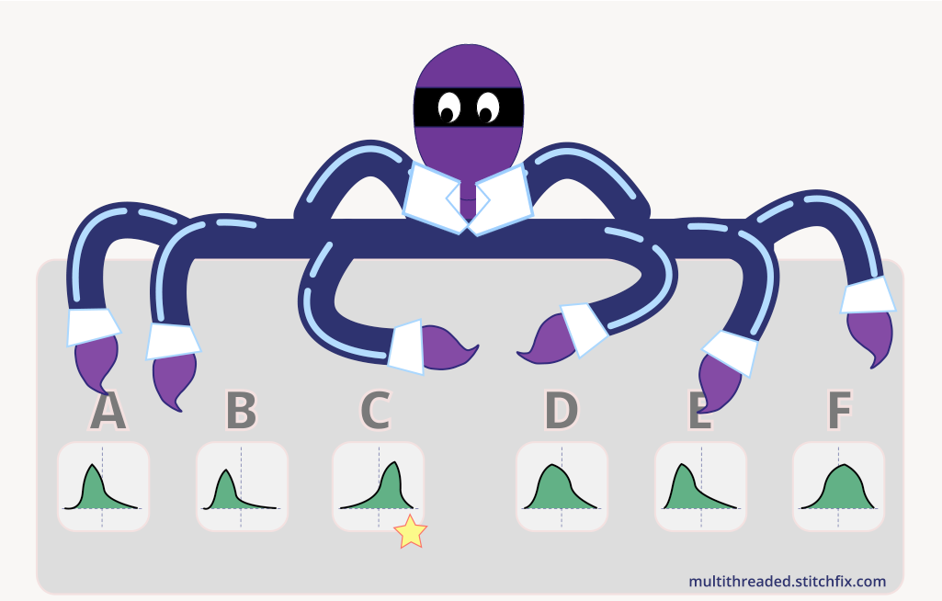
Hình 1.4: Bài toán cánh tay máy đa ngữ cảnh
    - Kỹ thuật lập lịch
Trong bài toán hỗ trợ học tập, lập lịch không đơn thuần là bài toán sắp xếp các ô thời gian trống. Nó là bài toán tối ưu hóa đa mục tiêu nhằm cân bằng giữa việc tối đa hóa lượng kiến thức tiếp thu và tối thiểu hóa mức độ mệt mỏi, đồng thời tuân thủ quy luật đường cong quên lãng.
Lập lịch dựa trên ràng buộc (Constraint-based Scheduling): đây là hướng tiếp cận cổ điển, mô hình hóa việc xếp lịch dưới dạng Bài toán Thỏa mãn Ràng buộc (Constraint Satisfaction Problem - CSP).
  - Mô hình toán học: bài toán được định nghĩa bởi bộ ba $\left(X,D,C\right)$:
    - $X=\{X_{1},…,X_{n}\}$: tập hợp các biến (các khung giờ học).
    - $D=\{D_{1},…,D_{n}\}$: tập hợp miền giá trị của các biến (các môn học khả thi).
    - $C$: tập hợp các ràng buộc.
  - Phân loại ràng buộc:
    - Ràng buộc cứng (Hard Constraints): là các điều kiện bắt buộc phải thỏa mãn. Ví dụ: $X_{i}≠HọcToán$nếu thời gian $t_{i}$trùng với lịch học trên lớp; Tổng thời gian học $\sum{T_{study}}≤T_{max}$.
    - Ràng buộc mềm (Soft Constraints): là các điều kiện ưu tiên, nếu vi phạm sẽ bị phạt điểm (Penalty) thay vì làm sai bài toán. Ví dụ: Ưu tiên học các môn có trọng số tín chỉ cao, ưu tiên ôn tập vào buổi sáng (khi mức độ tập trung cao).
  - Thuật toán giải quyết: thường sử dụng các thuật toán quay lui (Backtracking), Lan truyền ràng buộc (Constraint Propagation) hoặc Tìm kiếm cục bộ (Local Search).
  - Hạn chế: nhược điểm lớn nhất của CSP là tính tĩnh (Static). Một thời khóa biểu được sinh ra bởi CSP thường cứng nhắc, không thể tự động điều chỉnh khi trạng thái sinh viên thay đổi đột ngột (ví dụ: Hôm nay sinh viên bị ốm, hoặc bỗng nhiên thấy chán nản).
Học tăng cường (Reinforcement Learning - Q-Learning): đây là hướng tiếp cận hiện đại, coi việc lập lịch là một quá trình ra quyết định Markov (Markov Decision Process - MDP). Hệ thống không cần biết trước các luật cứng nhắc mà sẽ tự học chiến lược tối ưu thông qua tương tác.
  - Mô hình MDP $\left(S,A,P,R,γ\right)$:
    - Agent: hệ thống xếp lịch tự động.
    - Environment (Môi trường): sinh viên (bao gồm các đặc điểm sinh lý, tâm lý và quỹ thời gian).
    - State Space (Không gian trạng thái - S): tại mỗi bước thời gian t, trạng thái $s_{t}$được biểu diễn bởi vector đặc trưng:
$$s_{t}=\left(\text{Time},\text{Knowledge}\text{_}\text{Level},\text{Fatigue}\text{_}\text{Level},\text{Deadline}\text{_}\text{Proximity}\right)$$
Trong đó, Fatigue_Level (Độ mệt mỏi) là biến số quan trọng quyết định hiệu quả học tập.
    - Action Space (Không gian hành động - A): tập hợp các quyết định mà Agent có thể thực hiện:
$$A=\{{\text{Assign}\text{_}\text{Subject}}_{i},{\text{Review}\text{_}\text{Concept}}_{j},\text{Take}\text{_}\text{Quiz},\text{Rest}\}$$
    - Reward Function (Hàm thưởng - R): hàm thưởng định hướng hành vi của Agent. Một công thức phổ biến:
$$R_{t}=α⋅Δ\text{Knowledge}-β⋅\text{Fatigue}\text{_}\text{Cost}+δ⋅\text{Completion}\text{_}\text{Bonus}$$
Mục tiêu là tối đa hóa kiến thức nhưng phải trừ đi chi phí mệt mỏi.
  - Thuật toán Q-Learning: agent xây dựng một bảng giá trị $Q\left(s,a\right)$(Q-Table) để ước lượng giá trị lâu dài của việc thực hiện hành động a tại trạng thái s. Quy tắc cập nhật Bellman được sử dụng:
$$Q\left(s_{t},a_{t}\right)←Q\left(s_{t},a_{t}\right)+η\left[r_{t+1}+γ\max_{a}{Q}\left(s_{t+1},a\right)-Q\left(s_{t},a_{t}\right)\right]$$
  - $η$: tốc độ học (Learning Rate).
  - $γ$: hệ số chiết khấu (Discount Factor), thể hiện tầm nhìn xa của hệ thống (ví dụ: chấp nhận nghỉ ngơi bây giờ để buổi tối học hiệu quả hơn).
  - Chiến lược Epsilon-Greedy: để cân bằng giữa khai thác (chọn hành động tốt nhất hiện tại) và khám phá (thử hành động mới), hệ thống chọn hành động ngẫu nhiên với xác suất $ϵ$và chọn hành động tối ưu với xác suất $1-ϵ$.
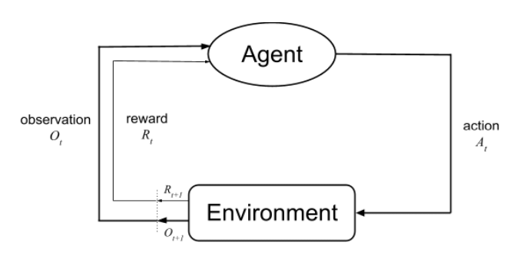
Hình 1.5: Tương tác giữa Agent và Environment [17].
- Một số hệ thống và ứng dụng thực tiễn điển hình
    - Các hệ thống học tập thích ứng
Knewton: là nền tảng tiên phong sử dụng Đồ thị tri thức (Knowledge Graph) để liên kết các khái niệm nhỏ nhất (Atomic Concepts). Knewton có khả năng định vị chính xác sinh viên đang hổng kiến thức ở đâu trong chuỗi tiền quyết và gợi ý nội dung học lại phù hợp.
ALEKS (Assessment and Learning in Knowledge Spaces): dựa trên Lý thuyết không gian tri thức (Knowledge Space Theory). ALEKS không dùng điểm số 0-10 mà sử dụng khái niệm "Vùng phát triển gần" (Zone of Proximal Development) để xác định những gì sinh viên sẵn sàng học tiếp theo.
Duolingo: ứng dụng học ngôn ngữ phổ biến nhất thế giới. Duolingo sử dụng AI (cụ thể là thuật toán Spaced Repetition System và Bandits) để quyết định khi nào cần nhắc nhở người dùng ôn tập từ vựng cũ để chống lại việc quên lãng.
    - Các hạn chế của giải pháp hiện hành đối với đào tạo tín chỉ
Mặc dù các hệ thống LMS (Moodle, Blackboard) hay các nền tảng học tập thích ứng (Adaptive Learning) đã phát triển mạnh, nhưng khi áp dụng vào thực tế đào tạo theo tín chỉ tại các trường đại học kỹ thuật, chúng bộc lộ những khoảng trống lớn về mặt công nghệ và trải nghiệm người dùng:
Thiếu tính năng tối ưu hóa thời gian thực (Real-time Optimization): hầu hết các hệ thống hiện nay hoạt động theo cơ chế tĩnh hoặc phản hồi chậm.
  - Vấn đề: các gợi ý thường dựa trên điểm số quá khứ (Past Performance) mà bỏ qua trạng thái hiện tại (Current State) của sinh viên như mức độ mệt mỏi, áp lực thi cử hay quỹ thời gian thực tế trong ngày.
  - Hệ quả: sinh viên nhận được gợi ý nội dung đúng, nhưng sai thời điểm (ví dụ: gợi ý bài tập khó vào lúc sinh viên đang quá tải), dẫn đến hiệu suất học tập giảm sút.
Sự tách rời giữa "Học cái gì" và "Học khi nào" Các hệ thống hiện tại thường phân mảnh hai chức năng này:
  - Các hệ thống gợi ý (Recommender Systems) chỉ tập trung trả lời câu hỏi "Nên học bài nào?".
  - Các ứng dụng lịch biểu (Calendar Apps) chỉ đơn thuần là công cụ ghi chú thời gian.
  - Hệ quả: chưa có sự liên kết chặt chẽ giữa nội dung học tập và kế hoạch thời gian. Sinh viên vẫn phải tự mình loay hoay sắp xếp các bài tập được gợi ý vào thời gian biểu, dễ dẫn đến xung đột hoặc trì hoãn.
Hạn chế trong việc cá nhân hóa ngân hàng câu hỏi (Quiz Recommendation) trong các hệ thống LMS truyền thống, việc luyện tập thường diễn ra theo hai hình thức:
  - Ngẫu nhiên (Randomization): sinh viên nhận được một bộ câu hỏi ngẫu nhiên từ ngân hàng đề. Cách này không tập trung vào được vùng kiến thức yếu.
  - Cố định (Fixed Path): sinh viên phải làm bài theo trình tự định sẵn. Cách này gây nhàm chán cho sinh viên giỏi và quá sức với sinh viên yếu.
  - Thiếu cơ chế "Quên lãng": các hệ thống ít khi tích hợp mô hình đường cong quên lãng (Forgetting Curve) để nhắc nhở sinh viên ôn tập lại kiến thức cũ đúng lúc sắp quên.
Rào cản về thích nghi ngữ cảnh (Contextual Adaptation): các nền tảng quốc tế (như Knewton, Coursera) thường được tối ưu hóa cho dữ liệu lớn toàn cầu, nhưng gặp khó khăn khi áp dụng cho các dữ liệu đặc thù của một trường đại học cụ thể.
  - Vấn đề: khi áp dụng vào chương trình đào tạo kỹ sư (ví dụ tại PTIT) với các môn học có tính liên kết logic chặt chẽ (Toán rời rạc $→$Cấu trúc dữ liệu $→$ Giải thuật), các thuật toán gợi ý thông thường (như lọc cộng tác) thường thất bại trong việc mô hình hóa chuỗi tiên quyết này.
- Những thách thức kỹ thuật

1.5.1 Vấn đề khởi động lạnh (Cold-start Problem)
Đây là thách thức kinh điển của mọi hệ thống gợi ý, chia làm hai dạng:
  - User Cold-start: khi một sinh viên mới đăng nhập lần đầu, hệ thống hoàn toàn không có dữ liệu lịch sử (Log data) để tính toán tham số BKT hay tìm kiếm người dùng tương đồng. Điều này dẫn đến việc gợi ý ngẫu nhiên hoặc kém chính xác.
  - Item Cold-start: khi một bài tập mới (Quiz) hoặc môn học mới được thêm vào hệ thống, chưa có ai làm bài nên hệ thống không biết độ khó thực tế của nó.

1.5.2. Độ thưa dữ liệu (Data Sparsity)
Trong một hệ thống E-learning, ma trận tương tác giữa sinh viên và bài tập (User-Item Matrix) thường có kích thước khổng lồ nhưng cực kỳ thưa thớt.
  - Bản chất: một sinh viên trung bình chỉ tương tác với dưới 1% tổng số lượng câu hỏi trong ngân hàng đề.
  - Hệ quả: các thuật toán Lọc cộng tác (Collaborative Filtering) truyền thống dựa trên độ đo tương đồng (như Cosine Similarity hay Pearson Correlation) sẽ thất bại vì không tìm được các vector người dùng trùng khớp (Overlap).

1.5.3. Sự trôi dạt khái niệm (Concept Drift) và biến động trạng thái người học
Khác với sở thích xem phim hay nghe nhạc (thường khá ổn định trong thời gian dài), "trạng thái kiến thức" của sinh viên là một biến số có độ biến động cực cao và phi tuyến tính.
  - Quên lãng (Forgetting): kiến thức không được ôn tập sẽ suy giảm theo hàm mũ (Exponential Decay). Một mô hình AI nếu không cập nhật tham số suy giảm này sẽ đánh giá sai năng lực thực tế của sinh viên.
  - Học tập (Learning): kiến thức tăng lên sau mỗi lần tương tác.
  - Sự thay đổi ngữ cảnh (Non-stationarity): môi trường (Environment) trong bài toán này là không dừng. Hành động của Agent (gợi ý bài tập) làm thay đổi trực tiếp trạng thái của Environment (sinh viên giỏi lên). Do đó, các mô hình học máy tĩnh (Static Models - huấn luyện 1 lần dùng mãi mãi) sẽ nhanh chóng lỗi thời.
- Kết luận
Chương 1 đã cung cấp một cái nhìn toàn diện về bài toán Hỗ trợ học tập cá nhân hóa dưới góc độ kỹ thuật. Chương đã đi từ định nghĩa bài toán tối ưu hóa, phân tích các mô hình người học, đến việc phân tích chi tiết các công nghệ lõi như BKT, Contextual Bandits và Q-Learning. Đồng thời, chương cũng đã giới thiệu các hệ thống hiện có và chỉ ra khoảng trống nghiên cứu về việc kết hợp giữa gợi ý nội dung và tối ưu hóa lịch trình. Những cơ sở lý thuyết này là nền tảng để tiến hành Phân tích và Thiết kế hệ thống chi tiết trong Chương 2, cũng như xây dựng các thuật toán chuyên sâu trong Chương 3.

CHƯƠNG 2 : PHÂN TÍCH VÀ THIẾT KẾ HỆ THỐNG
Chương này trình bày quá trình phân tích và thiết kế hệ thống website hỗ trợ học tập cá nhân hóa cho sinh viên Học viện Công nghệ Bưu chính Viễn thông (PTIT), mang tên EduTrack
Nội dung chương tập trung làm rõ chức năng của hệ thống, đồng thời đề xuất kiến trúc tổng thể và mô hình thiết kế chi tiết. Hệ thống tích hợp hai bài toán chính gồm gợi ý lịch học tập phù hợp với sinh viên và sinh quiz nhằm hỗ trợ quá trình ôn luyện và đánh giá kiến thức.
  - Giới thiệu về các hệ thống hỗ trợ học tập
Trong bối cảnh chuyển dịch số và ứng dụng công nghệ trong giáo dục, nhiều hệ thống hỗ trợ học tập và quản lý học tập đã được phát triển nhằm tối ưu hóa trải nghiệm học tập cho người học. Các hệ thống học tập thích ứng (adaptive learning systems) sử dụng các thuật toán phân tích dữ liệu và trí tuệ nhân tạo để cá nhân hóa lộ trình học tập, giúp học sinh – sinh viên tiếp cận nội dung phù hợp với năng lực và nhu cầu của mình thay vì theo một chương trình cố định cho tất cả người học. Những hệ thống này đã được chứng minh là tăng sự tương tác, hiệu quả học tập và mức độ hoàn thành học phần thông qua việc điều chỉnh nội dung học dựa trên hiệu suất học tập của từng cá nhân.
Bên cạnh đó, các hệ thống quản lý học tập (Learning Management Systems – LMS) và các nền tảng quản lý quan hệ học tập (Learning Relationship Management – LRM) tích hợp công cụ tự động hóa đang ngày càng đóng vai trò quan trọng trong việc theo dõi tiến trình học tập, quản lý lịch học và sự kiện, cũng như hỗ trợ nhà quản lý và giáo viên trong việc phân tích dữ liệu và đưa ra quyết định sư phạm. Các hệ thống này cho phép sinh viên truy cập lịch học, điểm số, bài tập và thông báo từ một điểm truy cập duy nhất, góp phần giảm thiểu sự phân tán thông tin và cải thiện chất lượng quản lý đào tạo [1].

    - Bối cảnh và nhu cầu
Hiện nay, sinh viên sử dụng hệ thống quản lý đào tạo (QLDT) của nhà trường để tra cứu các thông tin học tập như lịch học, kết quả học tập và kế hoạch đào tạo. Tuy nhiên, hệ thống QLDT chưa hỗ trợ các chức năng cá nhân hóa theo từng sinh viên, chưa cho phép đồng bộ lịch học và sự kiện sang Google Calendar, cũng như chưa có cơ chế nhắc nhở các mốc thời gian và thông báo quan trọng.
Do đó, sinh viên thường phải theo dõi thông tin từ nhiều nguồn khác nhau như website của nhà trường, các nhóm trên mạng xã hội hoặc trao đổi truyền miệng, dẫn đến tình trạng thông tin phân tán và khó quản lý.
Bên cạnh đó, việc tự xây dựng thời khóa biểu, nhắc lịch thi và lập kế hoạch học tập một cách thủ công không chỉ tốn nhiều thời gian mà còn dễ xảy ra sai sót, làm giảm hiệu quả trong quá trình học tập.
Từ những hạn chế của các hệ thống hiện tại, đặt ra nhu cầu về một nền tảng hỗ trợ học tập có khả năng tự động thu thập và tổng hợp dữ liệu học tập từ hệ thống QLDT cũng như các thông báo từ website chính thức của nhà trường.
Nền tảng này cần hỗ trợ gợi ý lịch học tập phù hợp với từng sinh viên, đồng thời cung cấp các chức năng gợi ý quiz và flashcard nhằm hỗ trợ quá trình ôn tập và củng cố kiến thức.
Bên cạnh đó, hệ thống cần cho phép đồng bộ dữ liệu với Google Calendar để hỗ trợ nhắc nhở và quản lý lịch học, đồng thời đảm bảo khả năng cá nhân hóa theo từng sinh viên dựa trên dữ liệu học tập và nhu cầu sử dụng.
    - Xu hướng ứng dụng AI trong giáo dục
Trong những năm gần đây, trí tuệ nhân tạo (AI) đang trở thành một xu hướng chủ đạo trong lĩnh vực giáo dục, không chỉ ở Việt Nam mà trên toàn thế giới. AI được đánh giá là có tiềm năng lớn trong việc đổi mới phương pháp dạy – học, cá nhân hóa trải nghiệm học tập và gia tăng hiệu quả quản lý giáo dục, hướng đến mục tiêu “lấy người học làm trung tâm” và phát triển năng lực toàn diện cho học sinh, sinh viên. Bao gồm các xu hướng nổi bật như sử dụng AI cho học tập cá nhân hóa, phản hồi tức thì, phân tích dữ liệu học tập, và tích hợp các công cụ hỗ trợ trực quan cho giáo viên và người học. Những xu hướng này không chỉ giúp nâng cao chất lượng học tập mà còn góp phần giải phóng giáo viên khỏi các tác vụ hành chính, tạo điều kiện để họ tập trung vào giảng dạy và phát triển nội dung chuyên môn.
Ứng dụng AI trong giáo dục hiện nay rất đa dạng và đã bắt đầu được triển khai trong nhiều hoạt động đào tạo và quản lý. Cụ thể, AI được áp dụng để:
  - Cá nhân hóa lộ trình học tập: AI phân tích dữ liệu học tập của từng cá nhân để đề xuất chương trình phù hợp với năng lực và nhu cầu riêng, giúp học tập hiệu quả hơn.
  - Trợ lý ảo và chatbot hỗ trợ 24/7: các công cụ này giúp giải đáp thắc mắc, cung cấp tài liệu học tập và hướng dẫn bài tập cho học sinh mọi lúc.
  - Tự động hóa đánh giá và phản hồi: AI có thể hỗ trợ chấm bài, đánh giá học sinh và cung cấp phản hồi nhanh chóng, giải phóng thời gian cho giáo viên.
  - Hỗ trợ thiết kế nội dung và bài giảng: công nghệ tạo nội dung thông minh giúp giáo viên xây dựng tài liệu học tập trực quan, sinh động.
  - Phân tích dự đoán kết quả học tập: AI dự đoán xu hướng học tập và hỗ trợ can thiệp sớm cho những học sinh gặp khó khăn.
  - Phân tích dự đoán kết quả học tập: AI dự đoán xu hướng học tập và hỗ trợ can thiệp sớm cho những học sinh gặp khó khăn.
Những ứng dụng này đang dần khẳng định vai trò thiết yếu của AI trong giáo dục hiện đại, góp phần tạo ra môi trường dạy – học linh hoạt, hiệu quả và phù hợp với nhu cầu của từng người học [1].

  - Tổng quan hệ thống EduTrack
    - Giới thiệu hệ thống
Hệ thống EduTrack là một website hỗ trợ học tập cá nhân hóa dành cho sinh viên Học viện Công nghệ Bưu chính Viễn thông (PTIT). Hệ thống được xây dựng nhằm giúp sinh viên quản lý lịch học, theo dõi tiến độ học tập và hỗ trợ ôn luyện kiến thức một cách hiệu quả.
EduTrack tích hợp các chức năng chính như đồng bộ dữ liệu học tập từ hệ thống quản lý đào tạo, gợi ý lịch học tập phù hợp với từng sinh viên và sinh quiz nhằm hỗ trợ việc tự đánh giá và củng cố kiến thức. Thông qua việc ứng dụng các kỹ thuật xử lý dữ liệu và tự động hóa, hệ thống hướng tới việc nâng cao trải nghiệm học tập và hỗ trợ sinh viên chủ động hơn trong quá trình học tập. Ngoài ra, hệ thống cho phép thu thập và tổng hợp các thông báo học vụ từ website của nhà trường, đồng bộ các thông tin liên quan vào Google Calendar, giúp sinh viên dễ dàng cập nhật và theo dõi lịch học, sự kiện và thông báo quan trọng.
    - Kiến trúc tổng thể
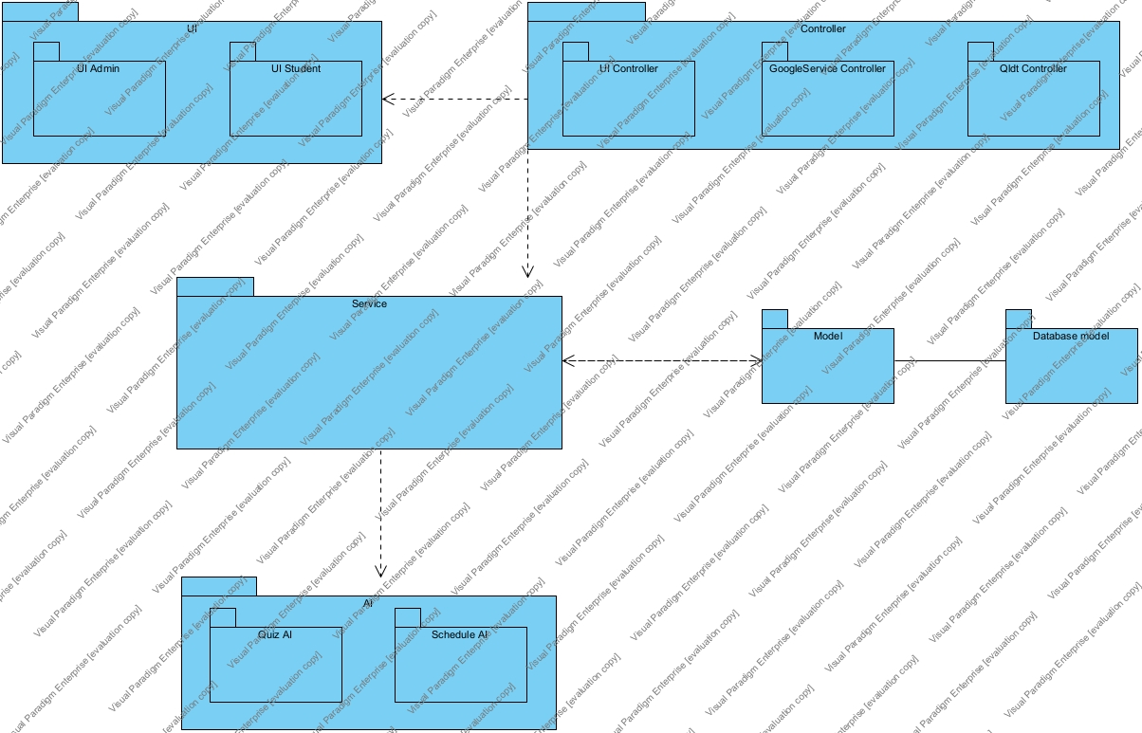
Hình 2.1: Kiến trúc tổng thể
    - Công nghệ sử dụng
Java được lựa chọn làm ngôn ngữ chính để phát triển hệ thống thông qua framework Spring Boot. Java là ngôn ngữ lập trình hướng đối tượng phổ biến, có tính ổn định cao và hệ sinh thái thư viện phong phú, phù hợp cho việc xây dựng các hệ thống web quy mô lớn. Framework Spring Boot hỗ trợ cấu hình nhanh, quản lý phụ thuộc hiệu quả và tích hợp sẵn các cơ chế bảo mật, giúp đơn giản hóa quá trình phát triển các dịch vụ backend theo kiến trúc RESTful, đồng thời đảm bảo khả năng mở rộng và bảo trì hệ thống trong tương lai.
Python được sử dụng để xây dựng module crawler của hệ thống. Với cú pháp đơn giản, dễ đọc và nhiều thư viện hỗ trợ cho việc thu thập và xử lý dữ liệu tự động, Python đặc biệt phù hợp cho các tác vụ crawling và scraping dữ liệu từ các hệ thống bên ngoài. Việc tách module crawler bằng Python giúp hệ thống hoạt động linh hoạt, dễ dàng mở rộng và bảo trì mà không ảnh hưởng trực tiếp đến phần xử lý nghiệp vụ chính.
Dịch vụ Google Calendar được tích hợp nhằm hỗ trợ quản lý và đồng bộ lịch học cho sinh viên. Thông qua Google Calendar API, hệ thống có thể tạo, cập nhật và đồng bộ các sự kiện học tập theo thời gian thực, đồng thời tận dụng cơ chế nhắc nhở và quản lý lịch sẵn có của Google. Việc tích hợp này giúp nâng cao trải nghiệm người dùng và giảm thiểu các thao tác quản lý lịch thủ công.
    - Quy trình lấy dữ liệu từ quản lý đào tạo
Khi sinh viên đăng nhập vào hệ thống EduTrack lần đầu tiên, hệ thống cần thực hiện quá trình thu thập và đồng bộ toàn bộ các thông tin học tập cần thiết từ hệ thống Quản lý đào tạo (QLDT) của nhà trường. Sinh viên sử dụng chính tài khoản QLDT (tên đăng nhập và mật khẩu) để xác thực trên hệ thống EduTrack.
Sau khi tiếp nhận thông tin đăng nhập từ sinh viên, EduTrack thực hiện quá trình xác thực với hệ thống QLDT. Nếu thông tin đăng nhập hợp lệ, hệ thống QLDT sẽ phản hồi và cung cấp access token, cho phép EduTrack thực hiện các yêu cầu truy cập dữ liệu theo phạm vi được cho phép.
Dựa trên access token nhận được, EduTrack tiến hành gọi các API của QLDT để thu thập các thông tin cá nhân và học tập của sinh viên, bao gồm thông tin hồ sơ sinh viên, kế hoạch đào tạo, thời khóa biểu, danh sách học phần và các dữ liệu liên quan khác. Dữ liệu sau khi được lấy về sẽ được xử lý, chuẩn hóa và lưu trữ trong hệ thống nhằm phục vụ cho các chức năng như hiển thị thông tin học tập, gợi ý lịch học, sinh quiz và đồng bộ với Google Calendar.
Quy trình này được thiết kế nhằm đảm bảo việc thu thập dữ liệu diễn ra tự động, giảm thiểu thao tác thủ công của sinh viên, đồng thời đảm bảo tính nhất quán giữa dữ liệu trên EduTrack và hệ thống QLDT.
Dựa trên access token đã được cấp, hệ thống EduTrack thực hiện gọi các API của QLDT để lấy dữ liệu học tập của sinh viên, được trình bày chi tiết trong mục sau.
      - Lấy thông tin sinh viên: https://qldt.ptit.edu.vn/api/dkmh/w-locsinhvieninfo
API này trả về thông tin của sinh viên.
Trường dữ liệu | Ý nghĩa | Dùng trong EduTrack
ma_sv | Mã sinh viên | Định danh sinh viên trong hệ thống
ten_day_du | Họ và tên | Hiển thị hồ sơ
gioi_tinh | Giới tính | Hồ sơ sinh viên
ngay_sinh | Ngày sinh | Hồ sơ sinh viên
noi_sinh | Nơi sinh | Hồ sơ sinh viên
email | Email PTIT | Liên hệ
lop | Lớp hành chính | Phân loại sinh viên
nien_khoa | Niên khóa | Hồ sơ sinh viên
nganh | Ngành đào tạo | Gợi ý lịch học, dữ liệu học tập
chuyen_nganh | Chuyên ngành | Phân tích kế hoạch học tập
khoa | Khoa quản lý | Thông tin hồ sơ
bac_he_dao_tao | Bậc đào tạo | Hiển thị hồ sơ
nhhk_vao – nhhk_ra | Học kỳ vào – ra (dự kiến) | Hiển thị hồ sơ
ho_ten_cvht | Cố vấn học tập | Hiển thị thông tin hỗ trợ
email_cvht | Email cố vấn | Liên hệ
dien_thoai_cvht | Số điện thoại cố vấn | Liên hệ
Bảng 2.1: Mô tả thông tin sinh viên trả về.
      - Lấy chương trình đào tạo của sinh viên
https://qldt.ptit.edu.vn/api/sch/w-locdsctdtsinhvien
Trường dữ liệu | Ý nghĩa | Dùng trong EduTrack
hoc_ky | Mã học kỳ (VD: 20211) | Thực thể học kỳ
ten_hoc_ky | Tên học kỳ hiển thị
ma_mon | Mã môn học | Là định danh của môn học
ten_mon | Tên môn học | Thông tin môn học
so_tin_chi | Số tín chỉ | Thông tin môn học
tong_tiet | Tổng số tiết học | Thông tin môn học
ly_thuyet | Số tiết học lý thuyết | Thông tin môn học
thuc_hanh | Số tiết học thực hành | Thông tin môn học
ds_tiet_thanh_phan | Danh sách tiết thành phần | Thông tin môn học
ghi_chu_mon_hoc | Ghi chú | Thông tin môn học
Bảng 2.2: Mô tả thông tin chương trình đào tạo trả về
      - Lấy thông tin kỳ học của sinh viên
https://qldt.ptit.edu.vn/api/dkmh/w-locdshockyketquahoctap
Trường dữ liệu | Ý nghĩa | Dùng trong EduTrack
hoc_ky | Mã học kỳ | Định danh học kỳ trong hệ thống
ten_hoc_ky | Tên học kỳ hiển thị | Thông tin kỳ học

      - Lấy thông tin điểm số của sinh viên
https://qldt.ptit.edu.vn/api/srm/w-locdsdiemsinhvien
Trường dữ liệu | Ý nghĩa | Dùng trong EduTrack
hoc_ky | Mã học kỳ | Lọc dữ liệu theo từng kỳ
ten_hoc_ky | Tên học kỳ hiển thị | Thông tin học kỳ
dtb_hk_he10, dtb_hk_he4 | Điểm trung bình học kỳ | Thông tin điểm số
dtb_tich_luy_he_10,  dtb_tich_luy_he_4 | Điểm TB tích lũy | Thông tin điểm số
xep_loai_tkb_hk | Xếp loại học kỳ | Thông tin xếp loại
ma_mon | Mã môn học | Thông tin môn học
ten_mon | Tên môn | Thông tin môn học
so_tin_chi | Số tín chỉ | Thông tin môn học
diem_thi | Điểm thi cuối kỳ | Thông tin điểm số
diem_tk | Điểm tổng kết | Thông tin môn học
diem_tk_so | Điểm hệ số 4 | Tính GPA
diem_tk_chu | Điểm chữ (A, B+, C…) | Thông tin điểm số
ket_qua | Kết quả | Thông tin điểm số
ds_diem_thanh_phan | Danh sách điểm thành phần | Thông tin điểm số
nhom_to | Nhóm tổ | Thông tin môn học
Bảng 2.3: Mô tả thông tin điểm số sinh viên trả về

      - Lấy thông tin thời khóa biểu của sinh viên
https://qldt.ptit.edu.vn/api/sch/w-locdstkbtuanusertheohocky
Trường dữ liệu | Ý nghĩa | Dùng trong EduTrack
tiet | Số tiết (1–15) | Mapping tiết → giờ học
gio_bat_dau/ gio_ket_thuc | Thời gian thực tế bắt đầu/kết thúc | Thông tin thời gian
so_phut | Số phút mỗi tiết | Số phút mỗi tiết
tuan_hoc_ky | Tuần thứ mấy trong học kỳ | Hiển thị TKB theo tuần
thong_tin_tuan | Chuỗi mô tả | Chuỗi mô tả
ngay_bat_dau/ngay_ket_thuc | Khoảng ngày của tuần | Khoảng ngày của tuần
thu_kieu_so | Thứ trong tuần (2–8) | Sắp xếp lịch theo ngày
tiet_bat_dau | Tiết bắt đầu | Mapping sang giờ thực
so_tiet | Số tiết học | Tính giờ kết thúc
ngay_hoc | Ngày học dạng ISO | Xác định ngày sự kiện
ma_mon | Mã môn | Thông tin môn học
ten_mon | Tên môn | Thông tin môn học
so_tin_chi | Số tín chỉ | Thông tin môn học
ma_nhom | Nhóm lớp | Thông tin môn học
ten_giang_vien | Tên giảng viên | Hiển thị TKB
ma_phong | Phòng học | Hiển thị + đồng bộ Calendar
Bảng 2.4: Mô tả thông tin thời khóa biểu sinh viên trả về
Việc tích hợp các API từ hệ thống Quản lý Đào tạo (QLDT) đóng vai trò quan trọng trong quá trình xây dựng và phát triển hệ thống EduTrack, do đây là nguồn cung cấp dữ liệu chính xác và được cập nhật thường xuyên về hoạt động học tập của sinh viên.
Thông qua các API này, hệ thống có thể tự động thu thập và đồng bộ các thông tin như hồ sơ sinh viên, chương trình đào tạo, kết quả học tập và thời khóa biểu theo từng tuần.
Việc khai thác các API một cách có hệ thống giúp EduTrack đảm bảo tính nhất quán của dữ liệu, đồng thời hỗ trợ tự động hóa các chức năng quản lý học tập, từ đó giúp sinh viên theo dõi và quản lý quá trình học tập một cách hiệu quả và khoa học.
  - Phân tích thiết kế hệ thống
    - Xác định tác nhân nghiệp vụ
Các chức năng dành cho sinh viên
Sinh viên là tác nhân chính của hệ thống, trực tiếp sử dụng các chức năng hỗ trợ học tập và quản lý lịch cá nhân. Các chức năng chính dành cho sinh viên bao gồm:
- Đăng nhập hệ thống bằng tài khoản QLDT và đồng bộ dữ liệu học tập.
- Xem và quản lý thời khóa biểu, lịch học và các sự kiện liên quan đến học tập.
- Theo dõi tiến độ học tập và kết quả học tập của từng học phần.
- Nhận gợi ý lịch học và lịch ôn tập được cá nhân hóa dựa trên dữ liệu học tập.
- Thực hiện các bài quiz và flashcard ôn tập do hệ thống gợi ý.
- Đồng bộ lịch học và sự kiện với Google Calendar.
- Nhận và theo dõi các thông báo học vụ từ nhà trường.
Các chức năng dành cho quản trị viên
Quản trị viên là tác nhân chịu trách nhiệm quản lý và vận hành hệ thống, đảm bảo hệ thống hoạt động ổn định và dữ liệu được kiểm soát. Các chức năng chính dành cho quản trị viên bao gồm:
- Quản lý tài khoản người dùng.
- Theo dõi trạng thái đồng bộ dữ liệu với hệ thống QLDT và Google Calendar.
- Giám sát hoạt động của hệ thống, bao gồm nhật ký truy cập và xử lý lỗi.
- Cấu hình các tham số hệ thống liên quan đến đồng bộ dữ liệu và gợi ý học tập (tạo chương môn học và mối quan hệ giữa các chương).

    - Sơ đồ usecase tổng quan toàn hệ thống
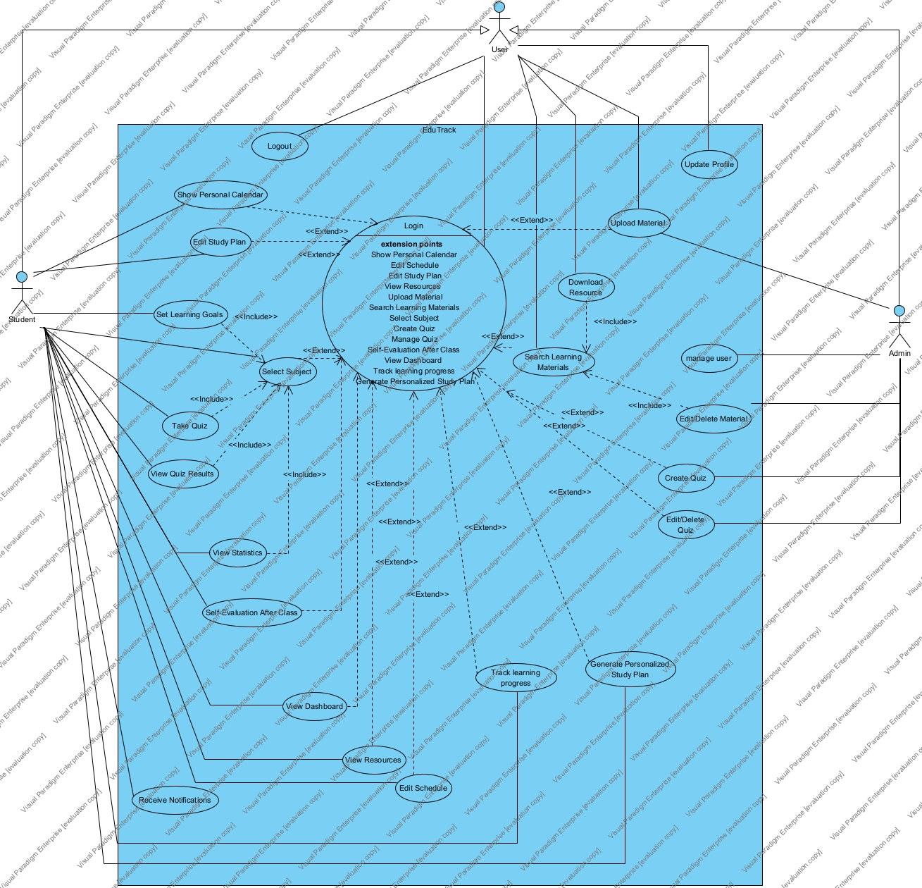
Hình 2.2: Sơ đồ usecase tổng quan
    - Kịch bản cho từng chức năng phổ biến
- Sinh lịch học
Tên usecase | Sinh lịch học
Actor | Sinh viên
Tiền điều kiện | Sinh viên đã thực hiện đăng nhập thành công vào hệ thống
Hậu điều kiện | Sinh viên sinh lịch học và ôn tập thành công.
Kịch bản chính | - Tại trang thời khóa biểu, sinh viên nhấn nút tạo lịch thông minh.  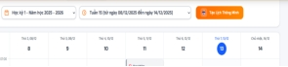  - Hệ thống hiển thị trang tạo lịch thông minh cho sinh viên theo khoảng thời gian và môn học.  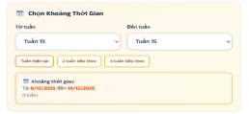  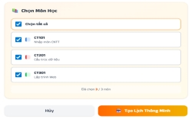  - Sinh viên chọn khoảng thời gian và môn học cần sinh lịch rồi nhấn tạo lịch thông minh.  - Hệ thống hiển thị lịch học và ôn tập trên giao diện thời khóa biểu.  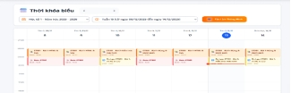  - Sinh viên nhấn button áp dụng lịch để hoàn tất.  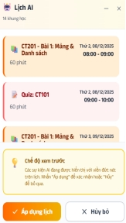  - Hệ thống lưu lịch vừa tạo của sinh viên vào cơ sở dữ liệu và thông báo thành công cho sinh viên.
Ngoại lệ | 3.1. Sinh viên không chọn khoảng thời gian hoặc môn học, hệ thống sẽ không cho phép tạo lịch.  4.1. Hệ thống AI không khả dụng sẽ thông báo lỗi về cho người dùng quá trình sinh lịch không thành công do AI service lỗi.
Bảng 2.5: Kịch bản sinh lịch học
- Thêm lịch bận cá nhân
Tên usecase | Thêm lịch bận cá nhân
Actor | Sinh viên
Tiền điều kiện | Sinh viên đã đăng nhập thành công vào hệ thống, và đang tại trang thời khóa biểu
Hậu điều kiện | Thêm thành công lịch cá nhân
Kịch bản chính | - Tại trang thời khóa biểu, sinh viên kéo chọn khoảng thời gian tạo sự kiện.  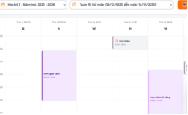  - Hệ thống hiển thị giao diện thêm lịch bận cá nhân  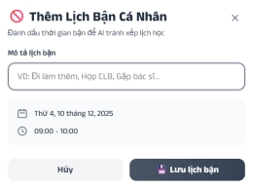  - Sinh viên nhập mô tả và nhấn lưu lịch bận.  - Hệ thống thực hiện lưu sự kiện vào database và thông báo cho người dùng.
Ngoại lệ | 3.1 Người dùng không nhập mô tả thì không cho phép tạo lịch
Bảng 2.6: Kịch bản thêm lịch bận cá nhân

    - Sơ đồ lớp thực thể
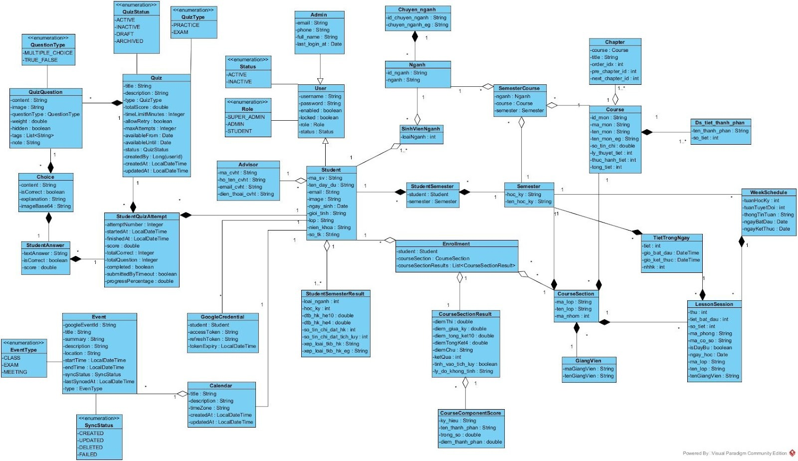
Hình 2.3: Sơ đồ lớp thực thể
    - Sơ đồ tuần tự
Login
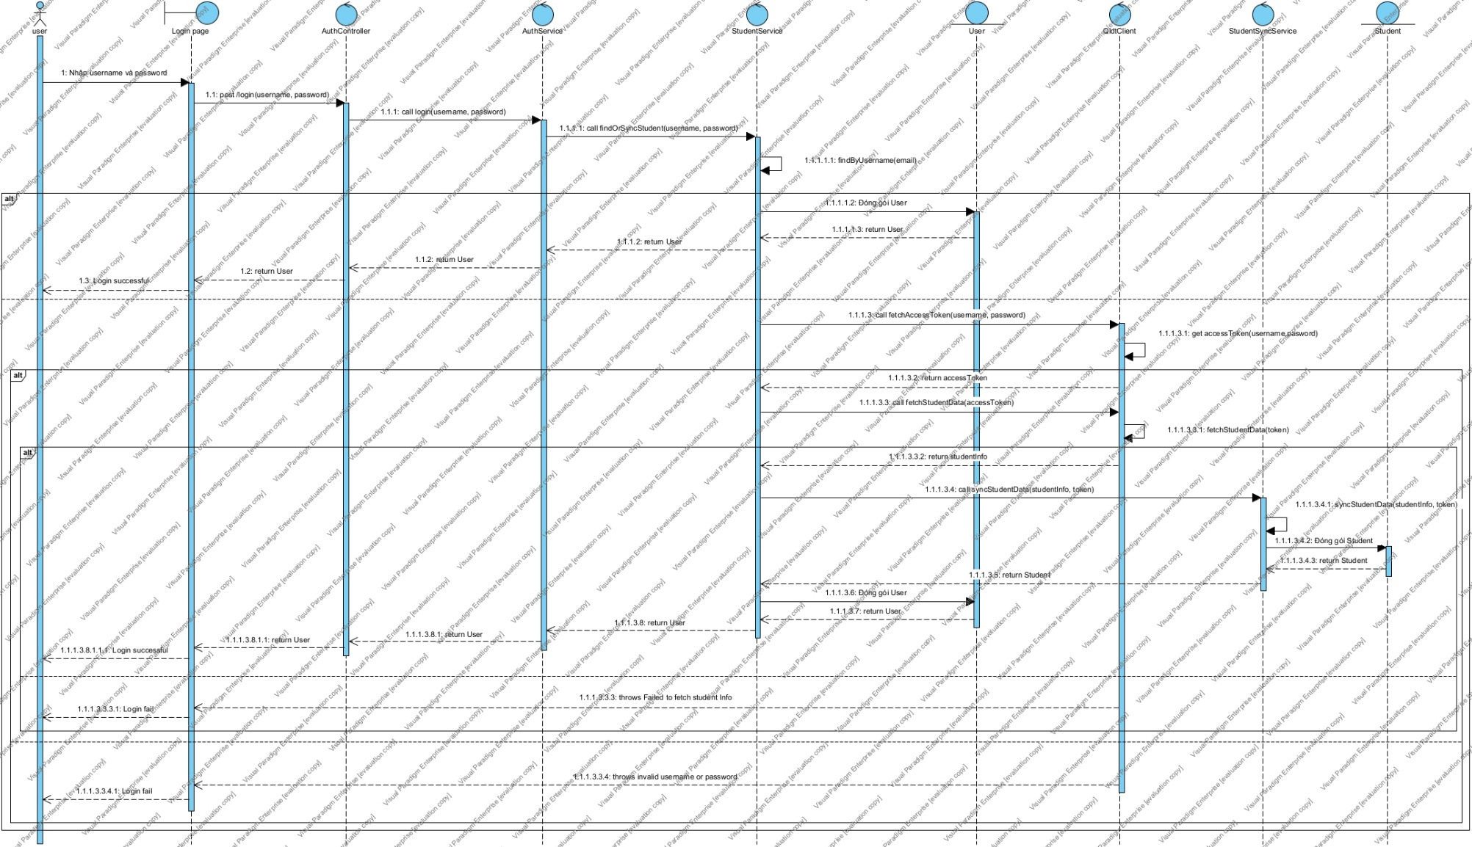
Hình 2.4: Sơ đồ tuần tự login
Xem thời khóa biểu
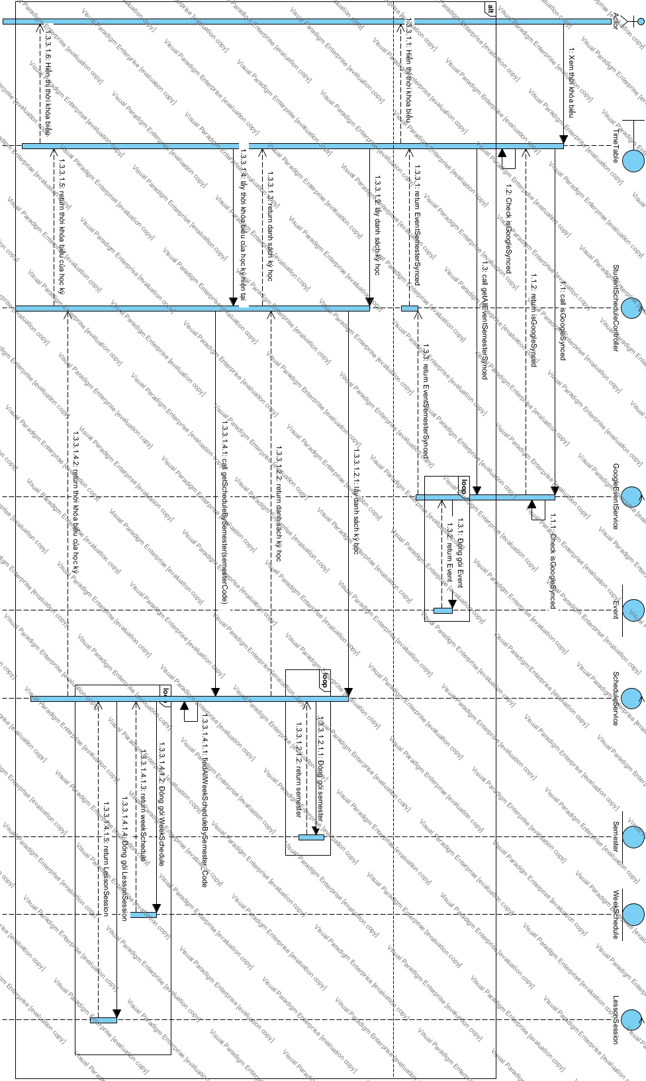
Hình 2.5: Sơ đồ tuần tự xem thời khóa biểu
Sinh thời khóa biểu
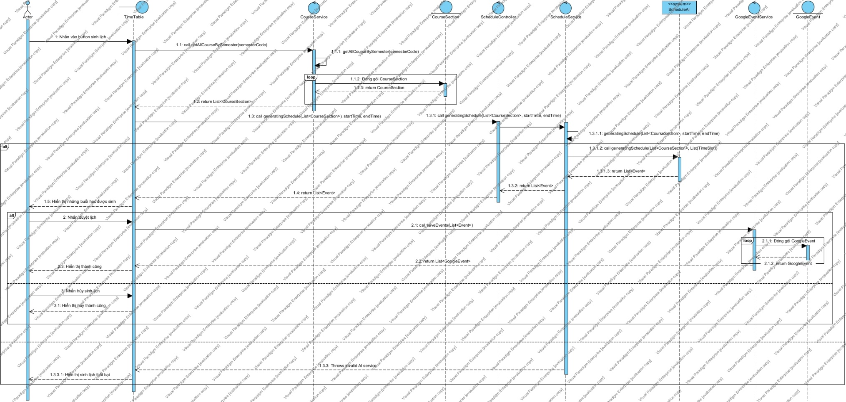
Hình 2.6: Sơ đồ tuần tự sinh thời khóa biểu
    - Sơ đồ quan hệ thực thể
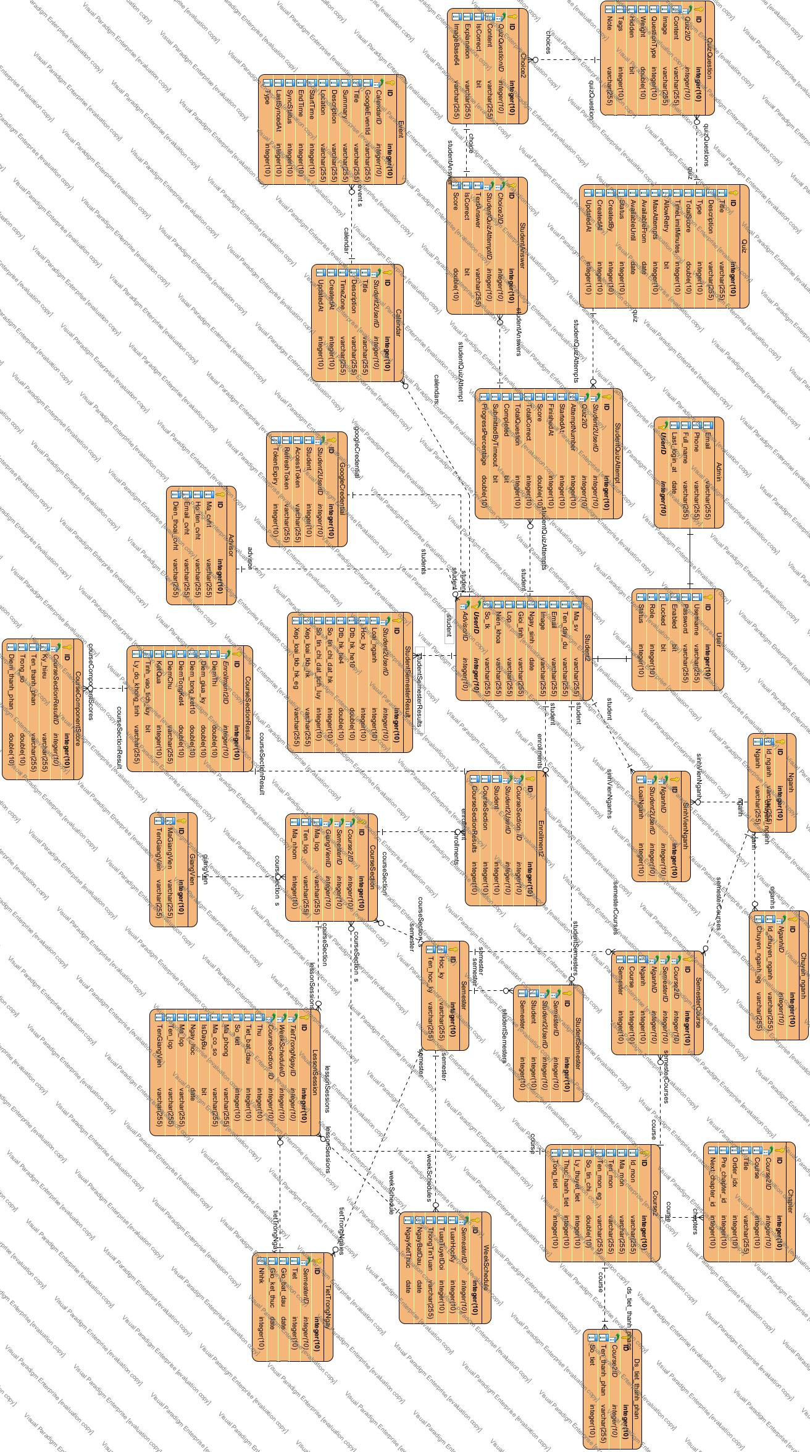
Hình 2.7: Sơ đồ thực thể quan hệ
    - Sơ đồ thiết kế lớp toàn hệ thống
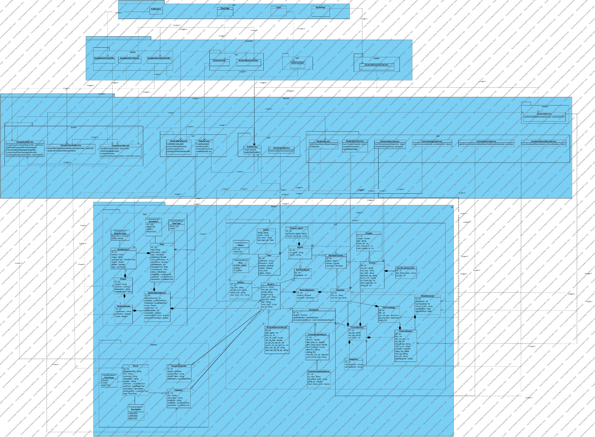
Hình 2.8: Sơ đồ thiết kế lớp toàn hệ thống
View
Hình 2.9: Tầng view
Controller
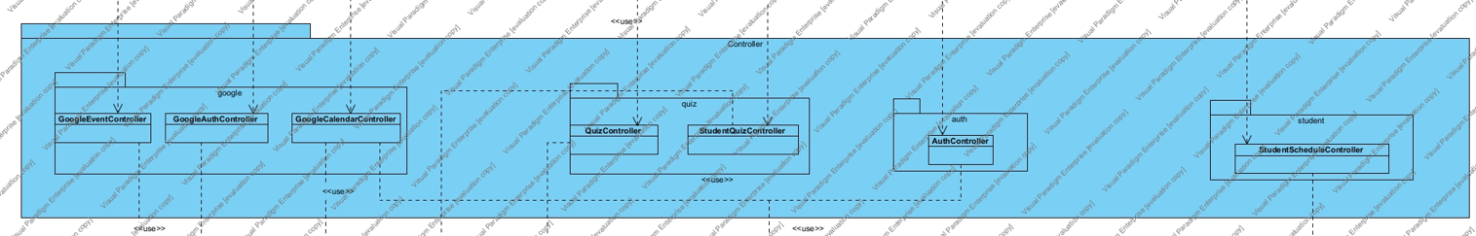
Hình 2.10: Tầng controller
Service
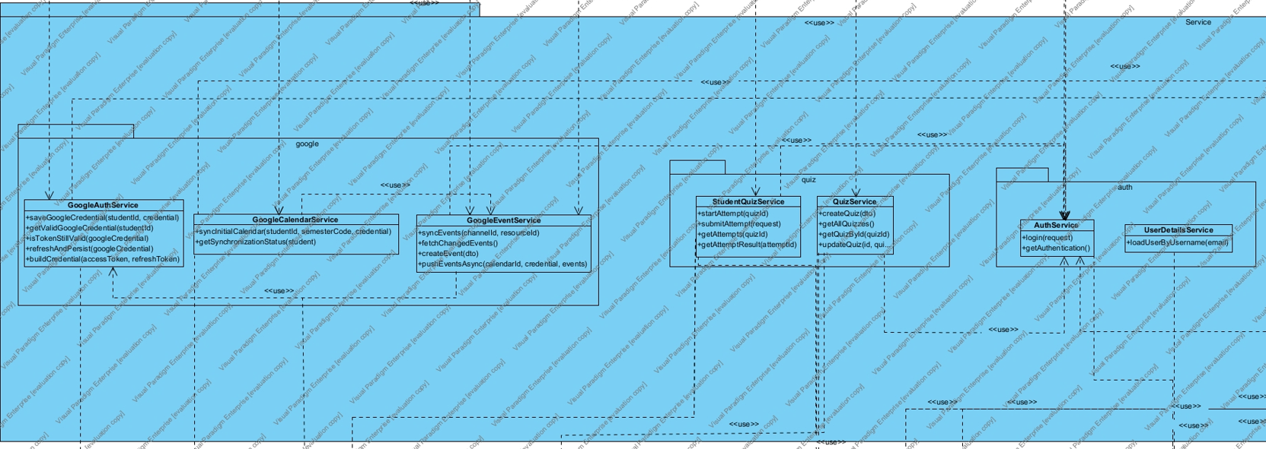
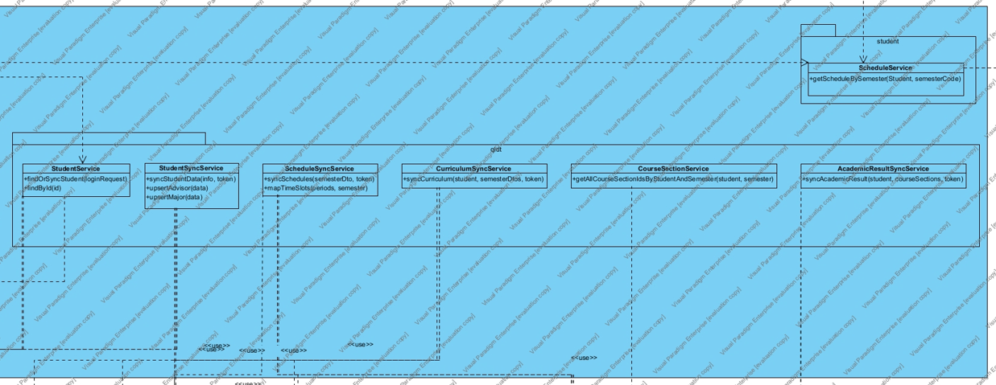
Hình 2.11: Tầng service
Model
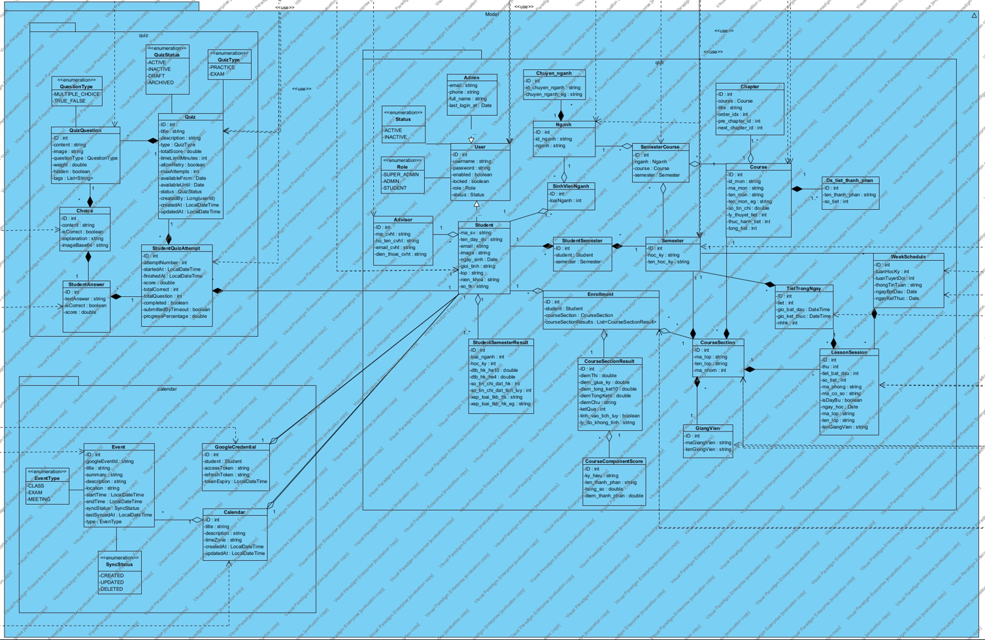
Hình 2.12: Tầng model
  - Kết luận
Chương này đã trình bày giai đoạn phân tích và thiết kế hệ thống EduTrack, hệ thống hỗ trợ quản lý và theo dõi quá trình học tập của sinh viên. Hệ thống phục vụ hai nhóm người dùng chính là sinh viên và quản trị viên. Sinh viên sử dụng hệ thống để quản lý thông tin học tập, theo dõi thời khóa biểu và kết quả học tập, đồng bộ lịch học với Google Calendar, đồng thời nhận các gợi ý và nhắc nhở học tập thông minh dựa trên mô hình trí tuệ nhân tạo. Quản trị viên đảm nhiệm việc quản lý người dùng và giám sát dữ liệu đồng bộ từ hệ thống Quản lý Đào tạo (QLDT). Về thiết kế, hệ thống được xây dựng theo hướng giảm phụ thuộc và tăng khả năng tái sử dụng, giúp dễ dàng bảo trì và mở rộng. Cơ sở dữ liệu được thiết kế thông qua các sơ đồ ERD và ORM, đảm bảo tính nhất quán và hiệu quả trong lưu trữ dữ liệu. Giao diện người dùng tập trung vào trải nghiệm sinh viên, đảm bảo tính trực quan và thuận tiện.
Tổng thể, chương này đã cung cấp nền tảng phân tích và thiết kế vững chắc cho hệ thống EduTrack, làm cơ sở cho giai đoạn triển khai và phát triển hệ thống trong các chương tiếp theo.

CHƯƠNG 3: XÂY DỰNG THUẬT TOÁN GỢI Ý QUIZ VÀ XẾP LỊCH

3.1 Gợi ý Quiz thích ứng
Để giải quyết bài toán đề xuất bài tập trắc nghiệm, đồ án không sử dụng các phương pháp lọc cộng tác tĩnh (vốn gặp khó khăn với dữ liệu thưa và bài toán khởi động lạnh). Thay vào đó, bài toán được mô hình hóa dưới dạng Contextual Multi-Armed Bandit (CMAB) – một bài toán ra quyết định tuần tự trong điều kiện bất định, nhằm tối ưu hóa kết quả học tập của sinh viên thông qua cơ chế "Thử và Sai".
Cụ thể, đồ án áp dụng thuật toán CPT (Contextual Probit with Thompson Sampling). Đây là thuật toán sử dụng hàm liên kết Probit để mô hình hóa xác suất làm đúng của sinh viên và sử dụng chiến lược Thompson Sampling để cân bằng giữa Khai thác (Exploitation) và Khám phá (Exploration).
Cơ chế học trực tuyến (Online Learning): khác với các mô hình Deep Learning truyền thống thường yêu cầu huấn luyện lại toàn bộ mô hình khi có dữ liệu mới - một quá trình tốn kém tài nguyên và thời gian (Offline Training), thuật toán Contextual Bandit trong đồ án được thiết kế theo cơ chế Học trực tuyến (Online Learning).
Ngay sau khi sinh viên hoàn thành một bài Quiz và hệ thống nhận được kết quả $Y ∈\{0, 1\}$, các tham số phân phối ($m$và $V$) của bài Quiz đó được cập nhật tức thì theo công thức xấp xỉ Laplace. Điều này giúp hệ thống:
- Thích ứng thời gian thực: nắm bắt ngay lập tức sự thay đổi trong năng lực của sinh viên.
- Hạn chế vấn đề khởi động lạnh: có thể đưa ra gợi ý hợp lý cho sinh viên mới chỉ sau vài lượt tương tác mà không cần đợi huấn luyện qua đêm (Batch processing).
    - Mô hình hóa bài toán dưới dạng Contextual Bandit
Bài toán lựa chọn Quiz được ánh xạ vào các thành phần của mô hình Contextual Bandit như sau [4]:
- Ngữ cảnh (Context - $c_{j}$): tại mỗi lượt gợi ý $t$, hệ thống quan sát trạng thái kiến thức hiện tại của sinh viên $j$. Ngữ cảnh được biểu diễn bởi một vector $K$chiều $c_{j}∈R^{K}$, trong đó các giá trị đại diện cho mức độ thành thạo đối với các khái niệm (Concepts) trong môn học.
- Cánh tay (Arms - $A$): tập hợp các bài Quiz khả dụng trong ngân hàng câu hỏi. Việc chọn một bài Quiz $a$ tương đương với việc "kéo một cánh tay" của máy đánh bạc.
- Phần thưởng (Reward - $Y$): kết quả làm bài thực tế của sinh viên sau khi hoàn thành Quiz $a$. Giá trị phần thưởng là nhị phân: $Y_{j}^{a}=1$(Làm đúng) hoặc $Y_{j}^{a}=0$(Làm sai).
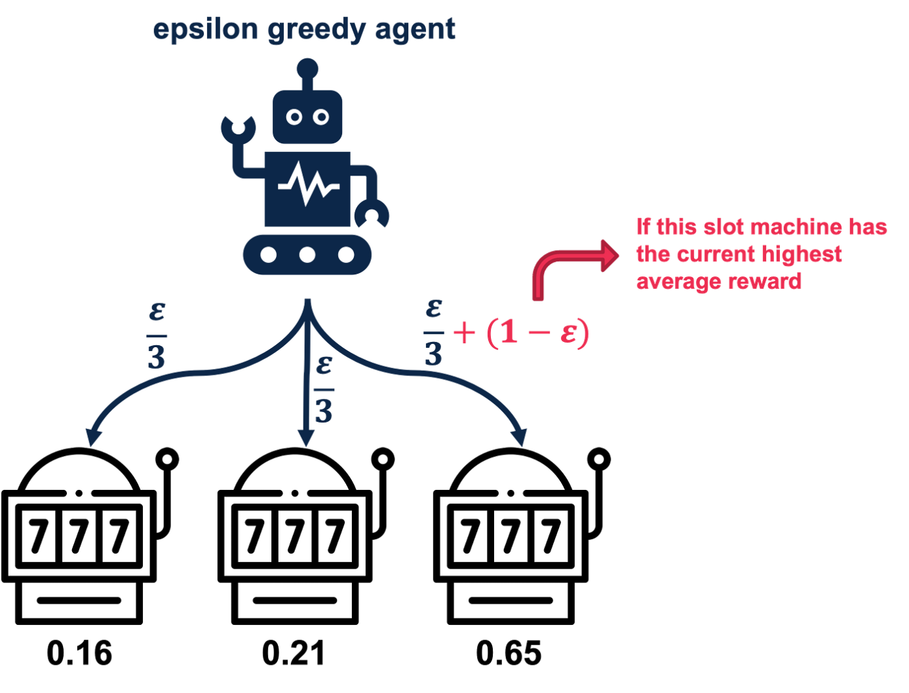
Hình 3.1: Mô hình ánh xạ bài toán Gợi ý Quiz vào Contextual Multi-Armed Bandit.
Mục tiêu: hệ thống cần tìm kiếm một chính sách (Policy) $π$để lựa chọn bài Quiz $a_{t}$tại mỗi thời điểm sao cho tổng phần thưởng tích lũy (Cumulative Reward) là lớn nhất, đồng nghĩa với việc tối đa hóa tỷ lệ làm bài đúng hoặc lượng kiến thức thu được.
    - Hàm liên kết Probit
Thuật toán giả định rằng mối quan hệ giữa năng lực của sinh viên (Context $c_{j}$) và khả năng làm đúng bài Quiz $a$ được chi phối bởi một vector trọng số ẩn $w^{a}$(đại diện cho đặc tính độ khó và độ phân loại của bài tập). Xác suất làm đúng tuân theo mô hình Probit Regression:
$$P\left(Y_{j}^{a}=1 ∣ w^{a},c_{j}\right)=Φ_{pro}\left(c_{j}^{T}w^{a}\right)$$
Trong đó:
- $c_{j}^{T}w^{a}$: là tích vô hướng biểu diễn sự tương thích giữa năng lực sinh viên và đặc tính bài tập (Score).
- $Φ_{pro}\left(⋅\right)$: là hàm liên kết Probit nghịch đảo (Inverse Probit Link Function), được định nghĩa là hàm tích lũy (CDF) của phân phối chuẩn tắc$N\left(0,1\right)$:
$$Φ_{pro}\left(x\right)=\int_{-∞}^{x}{\frac{1}{\sqrt{2π}}}e^{-\frac{t^{2}}{2}}dt$$
Việc sử dụng hàm Probit cho phép mô hình hóa độ bất định của kết quả làm bài một cách tự nhiên và tạo tiền đề cho các bước cập nhật tham số hiệu quả hơn so với hàm Logit (Logistic Regression).
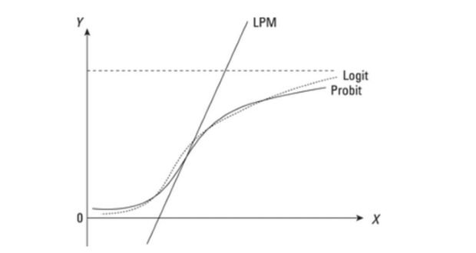
Hình 3.2: Phân biệt mô hình logit với probit.
    - Chiến lược Thompson Sampling và cập nhật tham số online
Để giải quyết bài toán ước lượng vector trọng số${ w}^{a}$, đồ án sử dụng chiến lược Thompson Sampling. Ý tưởng cốt lõi là duy trì một phân phối xác suất hậu nghiệm (Posterior Distribution) cho tham số $w^{a}$ của mỗi bài Quiz và lấy mẫu ngẫu nhiên từ phân phối này để đưa ra quyết định gợi ý [4].
Giả sử phân phối hậu nghiệm của${ w}^{a}$ tại thời điểm hiện tại được xấp xỉ bởi một phân phối chuẩn đa biến:
$$w^{a}∼N\left(m^{a},V^{a}\right)$$
Trong đó:
- $m^{a}$: vector trung bình (Mean) của trọng số bài tập (kiến thức hệ thống đã học được).
- $V^{a}$: ma trận hiệp phương sai (Covariance), biểu thị mức độ không chắc chắn của kiến thức đó.
Quy trình cập nhật tham số (Online Learning Update): ngay sau khi sinh viên hoàn thành bài Quiz và hệ thống nhận được kết quả $Y ∈\{0, 1\}$, các tham số $m^{a}$và $V^{a}$ được cập nhật theo công thức xấp xỉ Laplace (Laplace Approximation) để đảm bảo tốc độ tính toán thời gian thực. Các công thức cập nhật được trích xuất từ nghiên cứu của Manickam et al. như sau:
Bước 1: Tính biến trung gian chuẩn hóa $z$
$$z=\frac{\left(2Y-1\right){\left(m^{a}\right)}^{T}c_{j}}{\sqrt{1+c_{j}^{T}V^{a}c_{j}}}$$
Bước 2: Cập nhật Vector trung bình $m^{a}$ (Mean Update)
$$m_{new}^{a}=m^{a}+\left(2Y-1\right)\frac{V^{a}c_{j}}{\sqrt{1+c_{j}^{T}V^{a}c_{j}}}⋅\frac{N\left(z\right)}{Φ_{pro}\left(z\right)}$$
Vector trung bình được dịch chuyển theo hướng làm tăng xác suất dự đoán đúng kết quả quan sát được.
Bước 3: Cập nhật Ma trận hiệp phương sai $V^{a}$ (Covariance Update)
$$V_{new}^{a}=V^{a}-\frac{\left(V^{a}c_{j}\right){\left(V^{a}c_{j}\right)}^{T}}{1+c_{j}^{T}V^{a}c_{j}}⋅\frac{N\left(z\right)}{Φ_{pro}\left(z\right)}\left(z+\frac{N\left(z\right)}{Φ_{pro}\left(z\right)}\right)$$
Ma trận hiệp phương sai giảm đi, thể hiện rằng hệ thống ngày càng "tự tin" hơn về đặc điểm của bài Quiz sau khi có thêm dữ liệu.
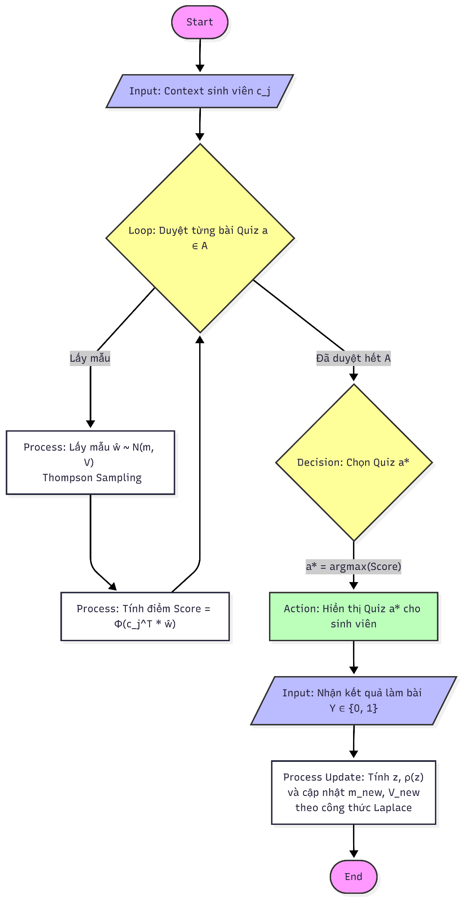
Hình 3.3: Lưu đồ thuật toán CPT sử dụng chiến lược Thompson Sampling.
    - Cài đặt thuật toán
Đoạn mã dưới đây mô tả chi tiết quy trình tính toán biến trung gian z, tỷ lệ hiệu chỉnh $ρ$ và cập nhật vector trung bình m cũng như ma trận hiệp phương sai V ngay sau khi nhận được phản hồi từ người học:
import numpy as np
import scipy.stats as stats

np.random.seed(42)

def probit(x):
return stats.norm.cdf(x)

def pdf(x):
return stats.norm.pdf(x)

class CPTPolicy:
def __init__(self, n_arms, n_concepts, n_questions, sigma2=1.0):
self.A = n_arms
self.K = n_concepts
self.Q = n_questions

self.m = np.zeros((self.A, self.Q, self.K))
self.V = np.array([[np.identity(self.K) * sigma2
for _ in range(self.Q)]
for _ in range(self.A)])

def select_arm(self, context_c_j):
sampled_rewards = np.zeros(self.A)

for a in range(self.A):
total_expected_reward_a = 0
for i in range(self.Q):
m_ai = self.m[a, i]
V_ai = self.V[a, i]

try:
w_hat = np.random.multivariate_normal(m_ai, V_ai)
except np.linalg.LinAlgError:
w_hat = m_ai

reward_i = probit(context_c_j @ w_hat)
total_expected_reward_a += reward_i

sampled_rewards[a] = total_expected_reward_a

return np.argmax(sampled_rewards)

def update(self, chosen_arm_a, context_c_j, reward_Y, question_index_i):
c = context_c_j
Y = reward_Y
i = question_index_i

m0 = self.m[chosen_arm_a, i]
V0 = self.V[chosen_arm_a, i]
Y_tilde = 2 * Y - 1

cT_V0 = c.T @ V0
cT_V0_c = cT_V0 @ c
sqrt_term = np.sqrt(1 + cT_V0_c)
m0T_c = m0.T @ c

z = (Y_tilde * m0T_c) / sqrt_term

pdf_z = pdf(z)
cdf_z = probit(z)

ratio = pdf_z / (cdf_z + 1e-9)

V0_c = V0 @ c
m_new = m0 + (Y_tilde * V0_c / sqrt_term) * ratio

V0_c_cT_V0 = np.outer(V0_c, cT_V0)
V_factor = V0_c_cT_V0 / (1 + cT_V0_c)
z_plus_ratio = z + ratio

V_new = V0 - (V_factor * z_plus_ratio * ratio)

self.m[chosen_arm_a, i] = m_new
self.V[chosen_arm_a, i] = V_new

  - Xếp lịch ôn tập
Khác với các hệ thống lập lịch truyền thống dựa trên luật cứng (Rule-based Scheduling) vốn thiếu linh hoạt trước sự thay đổi trạng thái của người học, đồ án tiếp cận bài toán dưới góc độ Học tăng cường (Reinforcement Learning). Hệ thống được thiết kế như một tác tử thông minh (Agent), tự học chiến lược sắp xếp thời khóa biểu tối ưu thông qua quá trình tương tác "Thử và Sai" với môi trường học tập.
Để xây dựng được một thời khóa biểu tối ưu, hệ thống cần giải quyết ba bài toán con liên tiếp: (1) Mô hình hóa cấu trúc môn học (Knowledge Graph), (2) Ước lượng trạng thái kiến thức sinh viên (BKT) và (3) Tối ưu hóa chuỗi hành động (Q-Learning).
    - Xây dựng Đồ thị tri thức (Knowledge Graph)
Để thuật toán AI hiểu được trình tự logic của môn học, đồ án mô hình hóa nội dung đào tạo dưới dạng một Đồ thị có hướng (Directed Graph) $G=\left(V,E\right)$ [11].
- Tập đỉnh $V=\{C_{1},C_{2},…,C_{n}\}$: đại diện cho các đơn vị kiến thức (Concepts) nhỏ nhất. Ví dụ: "Vòng lặp", "Mảng", "Đệ quy".
- Tập cạnh $E$: đại diện cho mối quan hệ tiên quyết (Prerequisite). Một cạnh có hướng $\left(C_{i},C_{j}\right)∈E$ biểu thị rằng sinh viên buộc phải nắm vững khái niệm $C_{i}$ trước khi có thể học $C_{j}$.
Vai trò trong hệ thống: đồ thị tri thức đóng vai trò là bộ lọc hành động cho thuật toán xếp lịch. Tại bất kỳ trạng thái nào, không gian hành động khả dụng $A_{valid}$của sinh viên bị giới hạn bởi cấu trúc đồ thị [12]:
$$A_{valid}=\{\text{Study}\left(C_{j}\right)∣∀C_{i}∈\text{Pre}\left(C_{j}\right),P{\left(L\right)}_{C_{i}}≥θ_{threshold}\}$$
Điều này đảm bảo lịch học được sinh ra luôn tuân thủ logic sư phạm, tránh việc gợi ý học kiến thức nâng cao khi chưa có nền tảng.
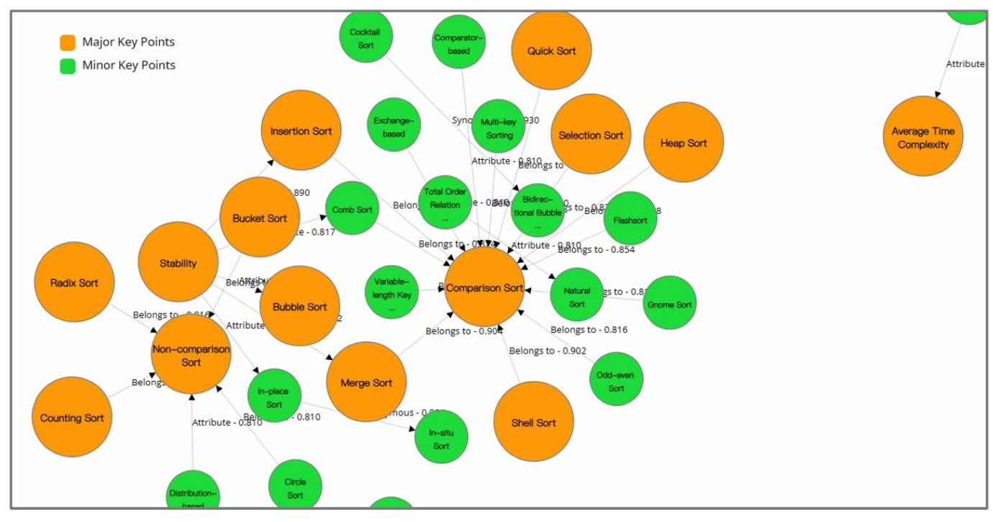
Hình 3.4: Mô hình Đồ thị tri thức thể hiện quan hệ tiên quyết giữa các khái niệm [18].
Đoạn mã dưới đây mô tả chi tiết cách tạo đồ thị tri thức:
class KnowledgeGraph:
def __init__(self, course_name):
self.course_name = course_name
self.graph = nx.DiGraph()

def add_concept(self, concept_id, name):
self.graph.add_node(concept_id, name=name)

def add_prerequisite(self, concept_to_learn, required_concept):
self.graph.add_edge(required_concept, concept_to_learn)

def get_prerequisites(self, concept_id):
return list(self.graph.predecessors(concept_id))

def get_all_concepts(self):
return list(self.graph.nodes)

def get_concept_name(self, concept_id):
return self.graph.nodes[concept_id].get('name', concept_id)

def can_study(self, concept_id, knowledge_data, mastery_threshold=0.9):
prereqs = self.get_prerequisites(concept_id)
if not prereqs: return True
for prereq in prereqs:
p_L = knowledge_data.get(prereq, {}).get('p_L', 0.0)
if p_L < mastery_threshold:
return False
return True

    - Truy vết kiến thức Bayes (Bayesian Knowledge Tracing - BKT)
BKT đóng vai trò là "cảm biến", cung cấp dữ liệu đầu vào về năng lực sinh viên cho thuật toán xếp lịch. Mô hình giả định trạng thái kiến thức là một biến ẩn và cập nhật nó dựa trên kết quả quan sát được.
Các tham số mô hình (Model Parameters): với mỗi khái niệm $k ∈V$, mô hình duy trì bộ 4 tham số xác suất [7]:
- $P\left(L_{0}\right)$: xác suất biết ban đầu (Initial Knowledge).
- $P\left(T\right)$: xác suất chuyển trạng thái từ chưa biết sang biết (Learn Rate).
- $P\left(G\right)$: xác suất đoán mò (Guess) - sinh viên chưa biết nhưng làm đúng.
- $P\left(S\right)$: xác suất sơ suất (Slip) - sinh viên đã biết nhưng làm sai.
Quy tắc cập nhật trạng thái : tại thời điểm $t$, gọi $P\left(L_{t}\right)$ là xác suất sinh viên đã thành thạo khái niệm. Khi sinh viên thực hiện một hành động đánh giá (Test) và nhận kết quả $Obs ∈\{0, 1\}$, xác suất hậu nghiệm được tính theo định lý Bayes:
- Trường hợp làm đúng ($Obs=1$):
$$P\left(L_{t} | Obs=1\right)=\frac{P\left(L_{t}\right)⋅\left(1-P\left(S\right)\right)}{P\left(L_{t}\right)⋅\left(1-P\left(S\right)\right)+\left(1-P\left(L_{t}\right)\right)⋅P\left(G\right)}$$
- Trường hợp làm sai $(Obs=0)$:
$$P\left(L_{t} | Obs=0\right)=\frac{P\left(L_{t}\right)⋅P\left(S\right)}{P\left(L_{t}\right)⋅P\left(S\right)+\left(1-P\left(L_{t}\right)\right)⋅\left(1-P\left(G\right)\right)}$$
Sau đó, trạng thái kiến thức cho bước tiếp theo $P\left(L_{t+1}\right)$được cập nhật tính đến khả năng học tập:
$$P\left(L_{t+1}\right)=P\left(L_{t} | Obs\right)+\left(1-P\left(L_{t} | Obs\right)\right)⋅P\left(T\right)$$
Vector $K_{t}=\{P{\left(L_{t+1}\right)}^{C_{1}},…,P{\left(L_{t+1}\right)}^{C_{n}}\}$chính là một phần của Trạng thái (State) được đưa vào thuật toán Q-Learning dưới đây.
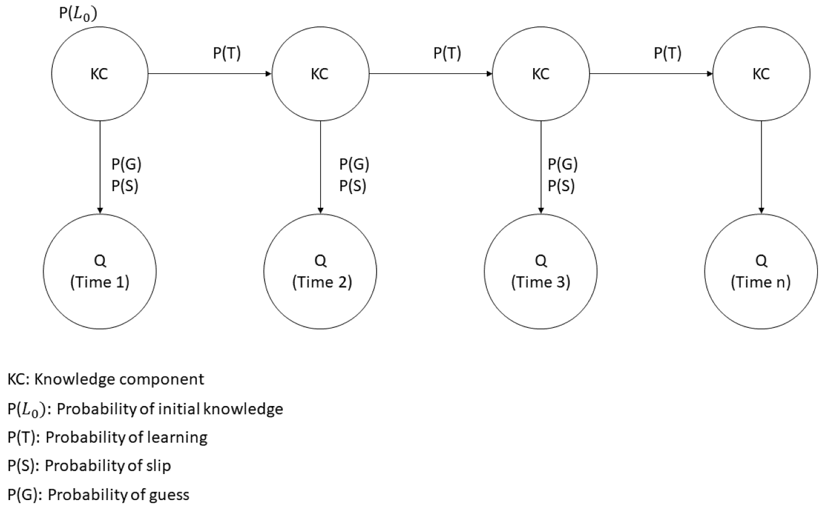
Hình 3.5: Mạng Bayes động mô tả quá trình truy vết kiến thức [19].
Đoạn mã dưới đây mô tả chi tiết cách hoạt động của BKT:
class BayesianKnowledgeTracer:
def __init__(self):
self.concepts_state = {}

def add_concept(self, concept_id):
if concept_id not in self.concepts_state:
self.concepts_state[concept_id] = {
'p_L': 0.0,
'studied': False
}

def get_full_state(self):
return {k: v.copy() for k, v in self.concepts_state.items()}

def mark_studied(self, concept_id):
if concept_id in self.concepts_state:
self.concepts_state[concept_id]['studied'] = True

def update_after_test(self, concept_id, is_correct):
if concept_id not in self.concepts_state: return

current_pL = self.concepts_state[concept_id]['p_L']

p_G, p_S, p_T = 0.2, 0.1, 0.15

if is_correct:
p_correct = (current_pL * (1 - p_S)) + ((1 - current_pL) * p_G)
p_L_cond = (current_pL * (1 - p_S)) / p_correct if p_correct > 0 else 0
else:
p_incorrect = (current_pL * p_S) + ((1 - current_pL) * (1 - p_G))
p_L_cond = (current_pL * p_S) / p_incorrect if p_incorrect > 0 else 0

self.concepts_state[concept_id]['p_L'] = p_L_cond + ((1 - p_L_cond) * p_T)

def reset(self):
for cid in self.concepts_state:
self.concepts_state[cid]['p_L'] = 0.0
self.concepts_state[cid]['studied'] = False

    - Thuật toán lập lịch Q-Learning
Dựa trên cấu trúc từ Knowledge Graph [13] và dữ liệu từ BKT, bài toán xếp lịch được giải quyết bằng thuật toán Học tăng cường (Reinforcement Learning) với mô hình Q-Learning bảng (Tabular Q-Learning) [5].

3.2.3.1 Mô hình hoá MDP
Bài toán được định nghĩa bởi bộ 5 thành phần $<S, A, P, R, γ> [6]$:
- Không gian trạng thái ($S$): trạng thái $s_{t}$ tại thời điểm $t$ là sự kết hợp giữa yếu tố sinh học và kiến thức:
$$s_{t}=\left(F_{t},K_{t}\right)$$
Trong đó:
  - $F_{t}∈\{\text{Fresh},\text{Tired}\}$: mức độ mệt mỏi.
  - $K_{t}$: vector trạng thái kiến thức rời rạc hóa từ BKT.
- Không gian hành động (A):
$$A=\{\text{Study}\left(c\right), \text{Review}\left(c\right), \text{TakeQuiz}\left(c\right), \text{Rest}\}$$
Trong đó, hành động $\text{Study}\left(c\right)$chỉ được chọn nếu thỏa mãn điều kiện tiên quyết trong Knowledge Graph.
- Hàm thưởng (R): mục tiêu là tối đa hóa kiến thức tích lũy nhưng giảm thiểu sự mệt mỏi:
$$R_{t}=λ⋅ΔKnowledge-\text{Cost}\left(a_{t}\right)+R_{fatigue}$$
  - $ΔKnowledge$: tổng lượng tăng trưởng $P\left(L\right)$ của các chủ đề (concept).
  - $R_{fatigue}$: điểm thưởng (+) nếu chọn nghỉ ngơi khi đang mệt và điểm phạt (-) nếu cố tình học khi đang mệt.

3.2.3.2 Phương trình Bellman và cập nhật Q-Table
Agent xây dựng bảng giá trị $Q\left(s,a\right)$ để ước lượng giá trị lâu dài của hành động. Trong quá trình huấn luyện mô phỏng (Offline Training), bảng Q được cập nhật như sau [10]:
$$Q\left(s_{t},a_{t}\right)←Q\left(s_{t},a_{t}\right)+α\left[r_{t+1}+γ\max_{a^{'}}{Q}\left(s_{t+1},a^{'}\right)-Q\left(s_{t},a_{t}\right)\right]$$
- $α$ (Learning Rate): tốc độ tiếp thu thông tin mới.
- $γ$ (Discount Factor): trọng số cho các phần thưởng tương lai (thể hiện tầm nhìn chiến lược).

3.2.3.3 Chiến lược huấn luyện
Hệ thống sử dụng chiến lược $ϵ$-Greedy với $ϵ$ giảm dần (Decay) qua nhiều vòng lặp (episodes). Điều này cho phép Agent khám phá không gian hành động trong giai đoạn đầu và dần chuyển sang khai thác chính sách tối ưu khi đã hội tụ.
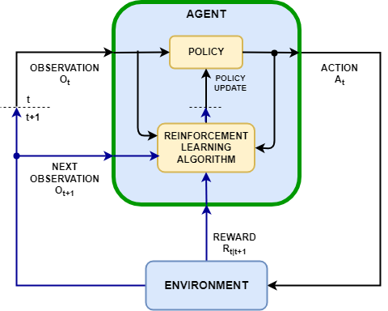
Hình 3.6: Mô hình tương tác giữa Agent Xếp lịch và Sinh viên trong Q-Learning.
Đoạn mã dưới đây mô tả chi tiết cách xây dựng Agent xếp lịch:
class RLScheduler:
def __init__(self, knowledge_graph):
self.graph = knowledge_graph
self.q_table = {}

self.learning_rate = 0.1
self.discount_factor = 0.9
self.epsilon = 1.0
self.epsilon_decay = 0.99995
self.epsilon_min = 0.05

self.all_concepts = self.graph.get_all_concepts()

def get_state(self, time_slot, fatigue, tracer_data):
knowledge_tuple = tuple(
(cid, round(data['p_L'], 1), data['studied'])
for cid, data in sorted(tracer_data.items())
)
return (fatigue, knowledge_tuple)

def get_possible_actions(self, tracer_data):
actions = []
MASTERY = 0.9

for cid in self.all_concepts:
data = tracer_data.get(cid, {'p_L': 0, 'studied': False})
is_studied = data['studied']
p_L = data['p_L']

if not is_studied:
if self.graph.can_study(cid, tracer_data, MASTERY):
actions.append(('study', cid))
else:
if p_L < MASTERY:
actions.append(('review', cid))
actions.append(('take_quiz', cid))

actions.append(('rest', None))
return actions

def get_q(self, state, action):
if (state, action) not in self.q_table:
act_type, _ = action
if act_type == 'study': return 1.0
if act_type == 'take_quiz': return 0.8
if act_type == 'review': return 0.5
return 0.0
return self.q_table.get((state, action), 0.0)

def choose_action(self, state, valid_actions):
if random.random() < self.epsilon:
return random.choice(valid_actions)
else:
q_values = [self.get_q(state, a) for a in valid_actions]
max_q = max(q_values)
best_actions = [a for a, q in zip(valid_actions, q_values) if q == max_q]
return random.choice(best_actions)

def learn(self, state, action, reward, next_state, next_valid_actions):
current_q = self.get_q(state, action)
if next_valid_actions:
max_next_q = max([self.get_q(next_state, a) for a in next_valid_actions])
else:
max_next_q = 0.0
new_q = current_q + self.learning_rate * (reward + self.discount_factor * max_next_q - current_q)
self.q_table[(state, action)] = new_q
if self.epsilon > self.epsilon_min:
self.epsilon *= self.epsilon_decay

  - Đánh giá và thử nghiệm mô hình
Để đảm bảo tính khách quan và khoa học, đồ án áp dụng hai chiến lược đánh giá riêng biệt cho hai phân hệ thuật toán:
- Với thuật toán gợi ý Quiz (Contextual Bandit): sử dụng phương pháp đánh giá offline không chệch (Unbiased Offline Evaluation) trên các tập dữ liệu giáo dục thực tế.
- Với thuật toán xếp lịch (Q-Learning): sử dụng môi trường mô phỏng (để kiểm chứng sự hội tụ của chính sách tối ưu.

3.3.1 Đánh giá thuật toán gợi ý Quiz trên dữ liệu thực tế
Do hệ thống chưa được triển khai diện rộng để thu thập dữ liệu trực tuyến, đồ án thực hiện tái lập lại kịch bản thực nghiệm trên các bộ dữ liệu chuẩn đã được công bố để kiểm chứng hiệu quả của thuật toán CPT.
Bộ dữ liệu thử nghiệm: thử nghiệm được tiến hành trên hai bộ dữ liệu thu thập từ các lớp học thực tế:
- Dataset 1 (Vật lý - AP Physics): bao gồm dữ liệu của N = 20 sinh viên, với ngân hàng câu hỏi gồm A = 2 bài Quiz đại diện. Bài kiểm tra đánh giá sau đó gồm Q = 11 câu hỏi [4].
- Dataset 2 (Sinh học - Biology): bao gồm dữ liệu của N = 57 sinh viên, với A = 4 bài Quiz lựa chọn và bài kiểm tra đánh giá gồm Q = 6 câu hỏi. Dữ liệu bao gồm các vector ngữ cảnh $c_{j}$(được ước lượng từ lịch sử làm bài trước đó) và kết quả làm bài nhị phân (Đúng/Sai) của sinh viên [4].
Phương pháp đánh giá (Evaluation Method): Đồ án sử dụng phương pháp "Unbiased Offline Evaluation" (Đánh giá ngoại tuyến không chệch).
- Nguyên lý: do dữ liệu lịch sử chỉ chứa kết quả của hành động đã được thực hiện (bởi một chính sách cũ), ta chỉ có thể đánh giá thuật toán mới (CPT) trên các mẫu dữ liệu mà sự lựa chọn của thuật toán mới trùng khớp với sự lựa chọn trong lịch sử6.
- Quy trình: hệ thống chạy lại (Replay) log dữ liệu. Nếu tại lượt t, thuật toán CPT chọn bài Quiz a và trong dữ liệu lịch sử sinh viên cũng làm bài a, ta ghi nhận kết quả (Reward). Nếu không khớp, ta bỏ qua mẫu đó.
Kết quả thực nghiệm: hiệu năng được đo lường bằng điểm số trung bình của sinh viên (Average Student Credit) trên bài kiểm tra đánh giá (đã chuẩn hóa về đoạn [0, 1]).
- Khả năng thích ứng: kết quả cho thấy khi số lượng sinh viên (N) tăng lên, thuật toán CPT học được các tham số w chính xác hơn, dẫn đến điểm số của sinh viên tăng dần theo thời gian (Learning Curve đi lên).
- So sánh với ngẫu nhiên (Random): trên cả hai tập dữ liệu, thuật toán CPT đều cho kết quả vượt trội so với việc chọn bài ngẫu nhiên. Cụ thể, điểm trung bình của Random là 0.791 (Dataset 1) và 0.573 (Dataset 2), trong khi CPT đạt mức cao hơn đáng kể khi số lượng dữ liệu huấn luyện tăng lên.
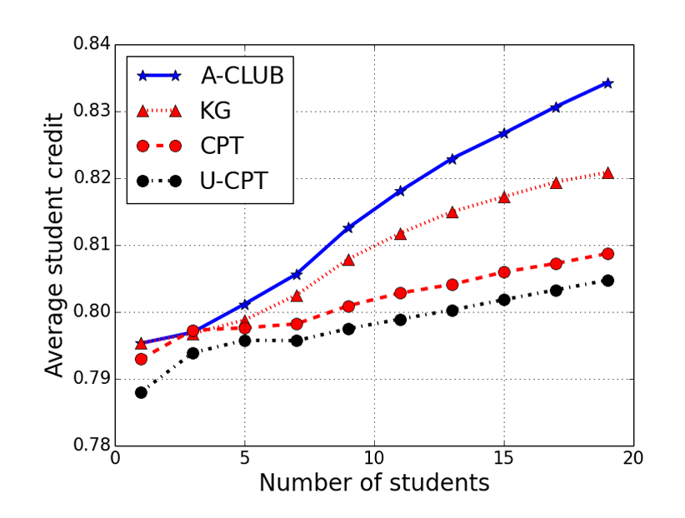
Hình 3.7: Hiệu năng của thuật toán CPT tăng dần theo số lượng sinh viên trên tập dữ liệu 1

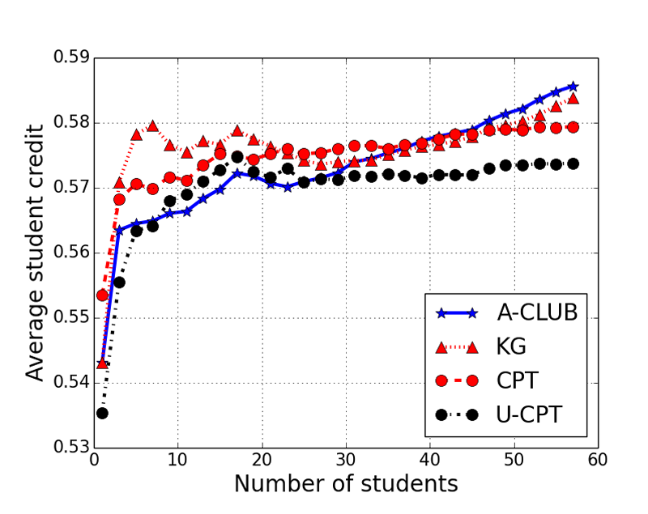
Hình 3.8: Hiệu năng của thuật toán CPT tăng dần theo số lượng sinh viên trên tập dữ liệu 2

3.3.2 Đánh giá thuật toán xếp lịch (Q-Learning) qua mô phỏng
Do chưa có bộ dữ liệu chuẩn (Benchmark) cho bài toán xếp lịch cá nhân hóa tích hợp trạng thái mệt mỏi, đồ án sử dụng môi trường giả lập để đánh giá khả năng hội tụ.
Thiết lập môi trường:
- Mô phỏng 30.000 episodes (chu trình học tập).
- Sinh viên ảo có chỉ số mệt mỏi (Fatigue) tăng sau mỗi hành động học và giảm khi nghỉ ngơi.
- Hàm thưởng (Reward) phạt nặng nếu thực hiện hành động học khi Fatigue > Threshold.
Kết quả hội tụ (Convergence): ta thấy quá trình huấn luyện diễn ra qua hai giai đoạn rõ rệt, phản ánh chiến lược $ϵ$-Greedy giảm dần theo thời gian:
- Giai đoạn khám phá và học nhanh (0 - 4.000 episodes): tại những vòng lặp đầu tiên, phần thưởng trung bình khởi điểm ở mức thấp ($≈8.5$). Tuy nhiên, chỉ sau khoảng 4.000 vòng, đường biểu đồ tăng vọt lên mức $≈24.0$. Điều này cho thấy Agent học rất nhanh các quy tắc cơ bản (ví dụ: tránh xếp lịch học khi chỉ số mệt mỏi cao) ngay cả khi tỷ lệ khám phá ($ϵ$) còn lớn.
- Giai đoạn khai thác và ổn định (Từ 4.000 - 30.000 episodes): sau vòng thứ 4.000, đường cong phần thưởng bắt đầu đi ngang và dao động ổn định quanh ngưỡng trung bình 25.0. Tại giai đoạn này, Agent đã tìm ra chính sách tối ưu ($π^{*}$) và chủ yếu thực hiện hành động khai thác (Exploitation). Các dao động nhỏ trên biểu đồ (đường răng cưa) là do tính ngẫu nhiên của môi trường mô phỏng (xác suất làm bài đúng/sai thay đổi), không phải do sự thay đổi chiến lược của thuật toán.
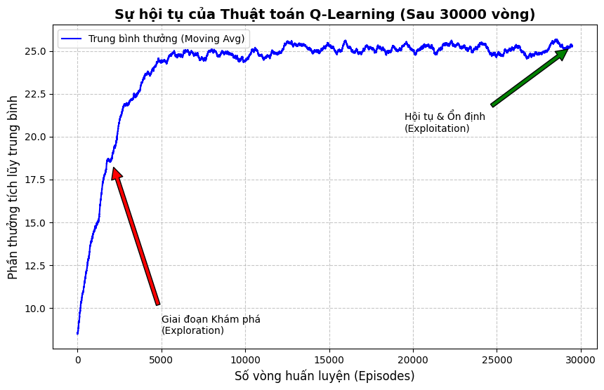
Hình 3.9: Sự hội tụ của thuật toán Q-Learning sau 30.000 vòng huấn luyện

3.3.3 Tổng hợp kết quả
Kết quả đánh giá từ hai phương pháp (Thực nghiệm trên dữ liệu bài báo và Mô phỏng Q-Learning) khẳng định:
- Mô hình Contextual Bandit (CPT) có khả năng gợi ý nội dung chính xác, giúp cải thiện điểm số sinh viên so với ngẫu nhiên.
- Mô hình Q-Learning có khả năng tự động xây dựng lịch trình tối ưu, cân bằng giữa học tập và sức khỏe.

  - Kết luận
Chương 3 đã hoàn thành việc xây dựng nền tảng lý thuyết và thuật toán cốt lõi cho hệ thống hỗ trợ học tập, bao gồm mô hình hóa năng lực người học thông qua Đồ thị tri thức và kỹ thuật Truy vết kiến thức (BKT), tối ưu hóa gợi ý nội dung thích ứng bằng thuật toán Contextual Probit Bandit, và giải quyết bài toán lập lịch thông minh cân bằng giữa kiến thức và sức khỏe bằng mô hình Q-Learning. Các kết quả đánh giá định lượng trên môi trường mô phỏng đã khẳng định tính khả thi, độ hội tụ ổn định của thuật toán xếp lịch cũng như độ chính xác vượt trội của thuật toán gợi ý so với các phương pháp ngẫu nhiên.

CHƯƠNG 4: XÂY DỰNG HỆ THỐNG HỖ TRỢ HỌC TẬP

4.1 Giới thiệu tổng quan và kiến trúc hệ thống

4.1.1 Phạm vi hệ thống
Hệ thống là một trợ lý ảo hỗ trợ học tập cá nhân hóa dành riêng cho sinh viên đại học. Hệ thống không chỉ đóng vai trò là kho lưu trữ tài liệu mà hoạt động như một dịch vụ tư vấn, cung cấp hai dịch vụ lõi:
- Dịch vụ gợi ý luyện tập thích ứng: tự động đề xuất câu hỏi phù hợp với năng lực hiện tại của sinh viên.
- Dịch vụ xếp lịch học tập: tự động xây dựng thời khóa biểu ôn tập cân bằng giữa kiến thức và sức khỏe.

4.1.2 Kiến trúc công nghệ
Đồ án áp dụng kiến trúc Microservices, tách biệt giữa việc xử lý nghiệp vụ quản lý đào tạo và xử lý tính toán AI.
Phân hệ | Công nghệ sử dụng | Vai trò
Core Backend | Java Spring Boot | Xử lý xác thực (Spring Security), quản lý người dùng, quản lý ngân hàng câu hỏi, lưu trữ Log học tập và điều phối các yêu cầu.
AI Service | Python (FastAPI) | Chạy các thuật toán nặng về toán học (Contextual Bandit, Q-Learning, BKT). Giao tiếp với Spring Boot qua RESTful API.
Frontend | ReactJS | Giao diện tương tác người dùng.
Bảng 4.1: Kiến trúc công nghệ

4.2 Cài đặt hệ thống

4.2.1 Cài đặt
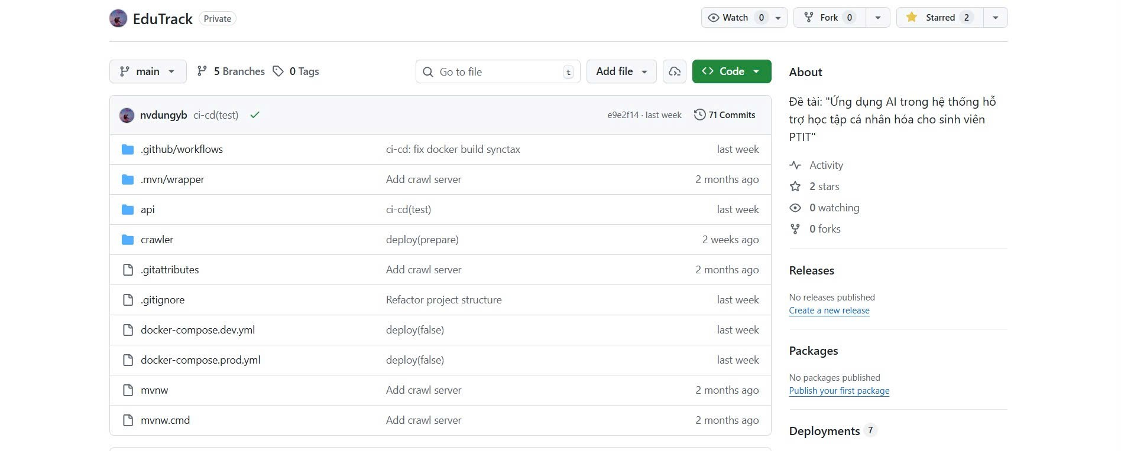
Hình 4.1: Triển khai code và deploy sử dụng Azure

4.2.1 Giao diện website
a. Giao diện trang chủ của website
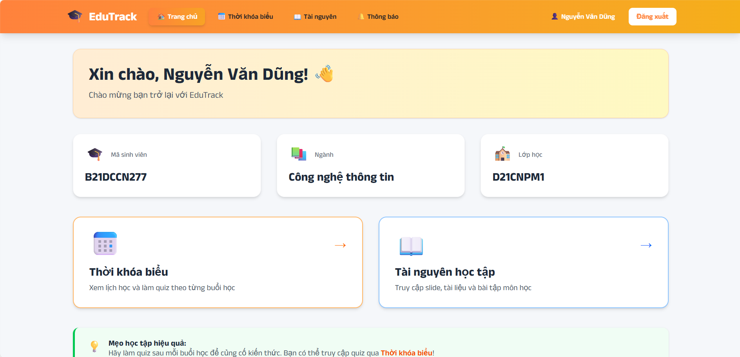
Hình 4.2: Giao diện trang chủ
b. Giao diện trang cá nhân của sinh viên
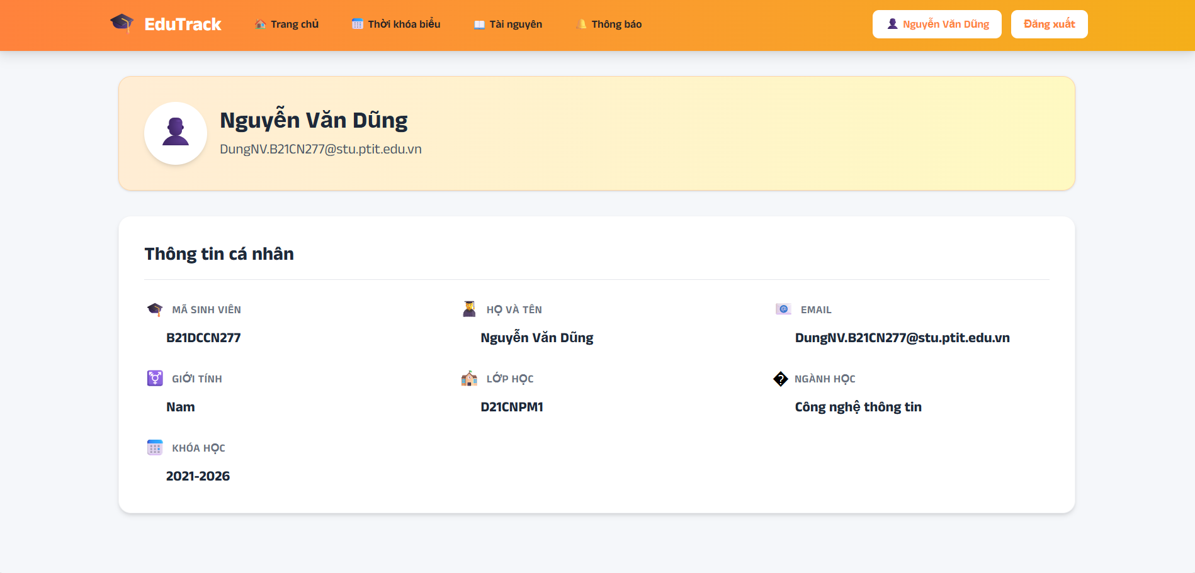
Hình 4.3: Giao diện trang cá nhân
Giao diện trang tài nguyên môn học:
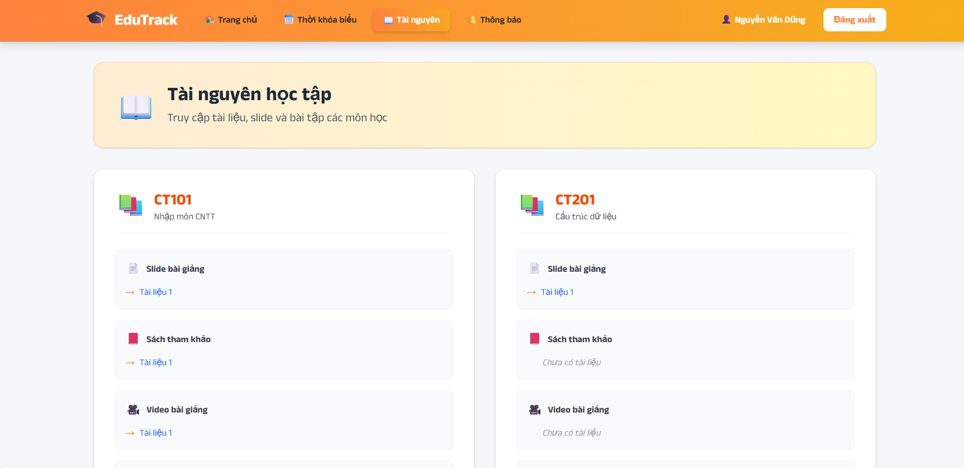
Hình 4.4: Giao diện tài nguyên môn học
c. Giao diện trang thông báo
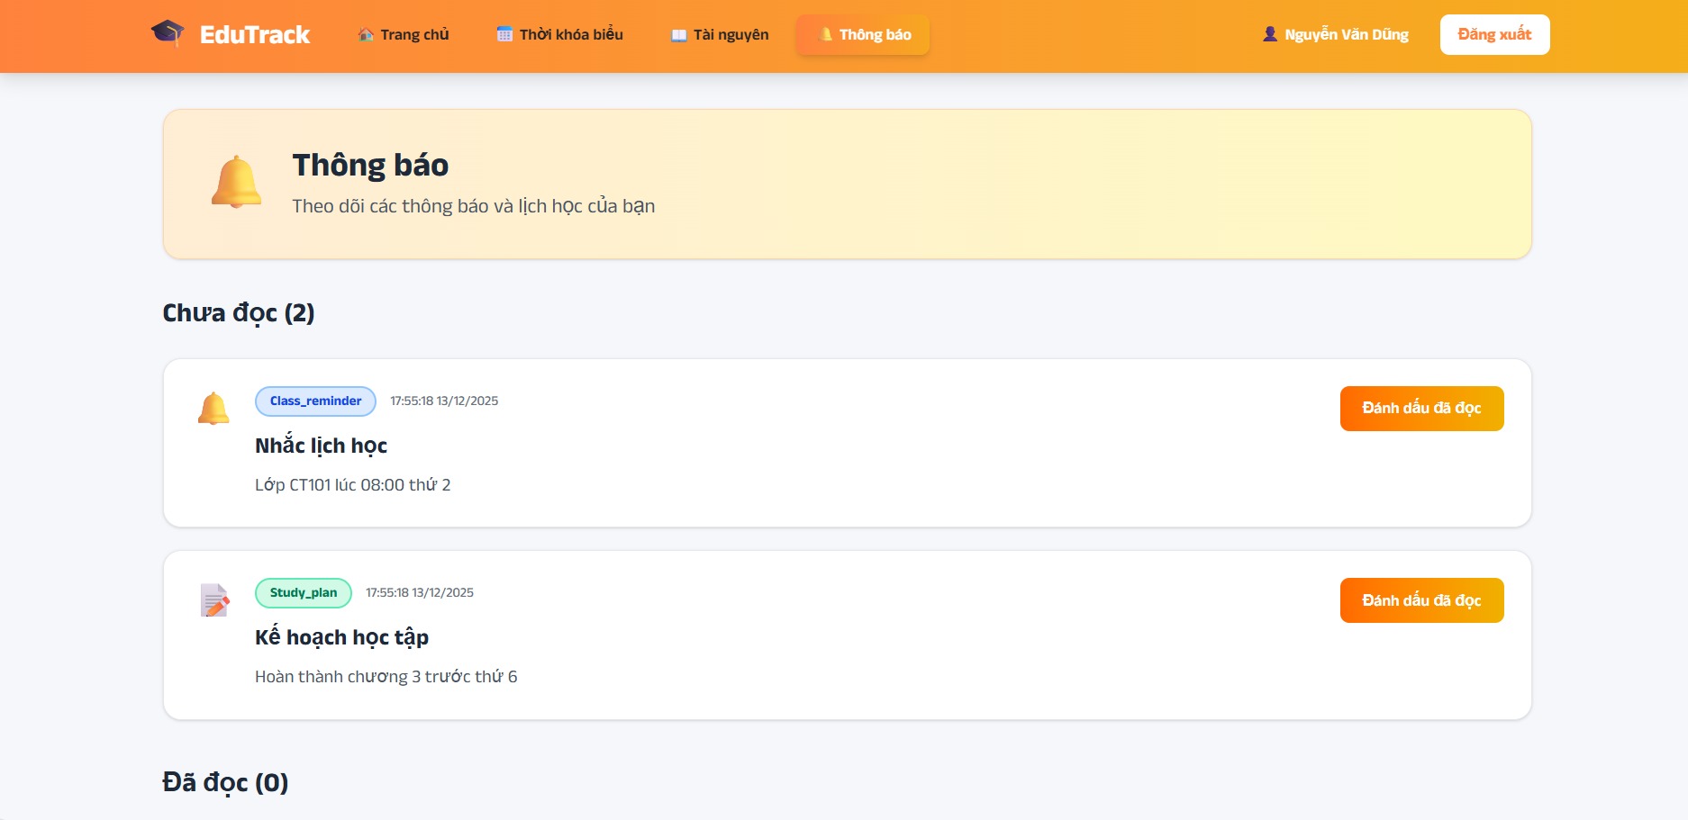
Hình 4.5: Giao diện thông báo
d. Giao diện AI xếp lịch ôn tập
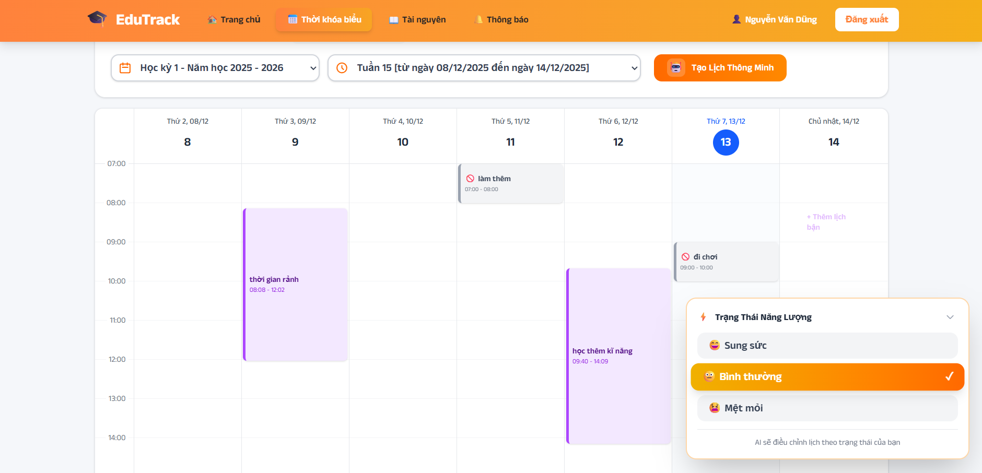
Hình 4.6: Giao diện thời khóa biểu
Sinh viên thêm lịch bận trong tuần để AI không xếp lịch vào thời gian đó
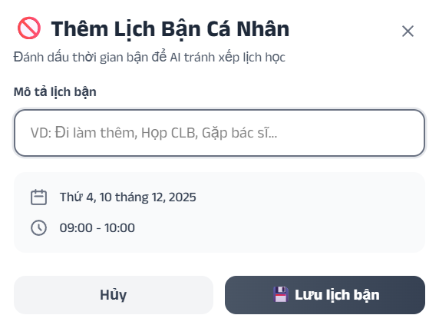
Hình 4.7: Giao diện thêm lịch bận
Sinh viên chọn khoảng thời gian và môn học để xếp lịch ôn tập
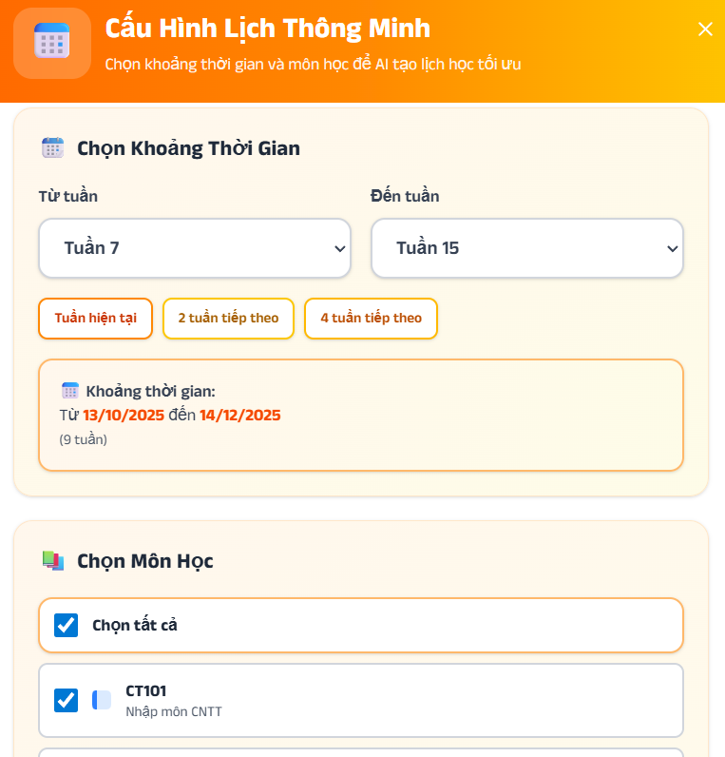
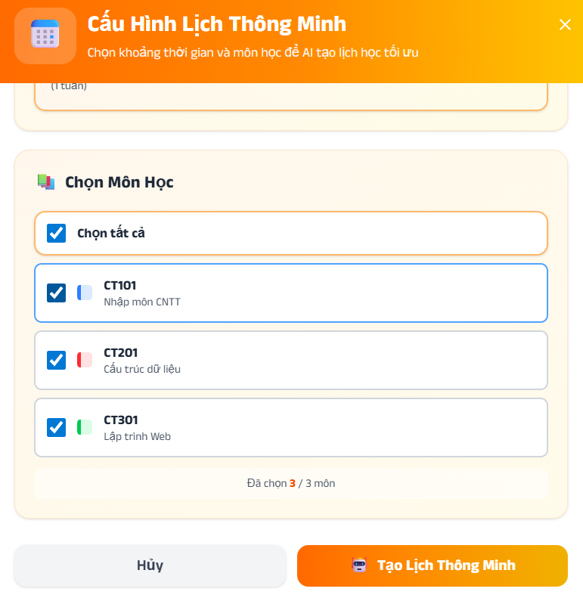
Hình 4.8: Giao diện cài đặt lịch ôn tập
Sinh viên nhìn vào thời khóa biểu giả định do AI xếp, đây là thời khóa biểu xếp lịch trong trường hợp sinh viên học tốt ngay từ lần đầu do hiện tại AI chưa biết được năng lực của sinh viên
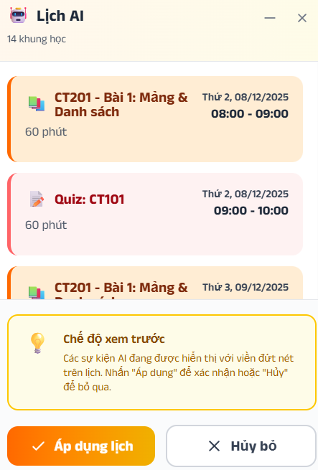
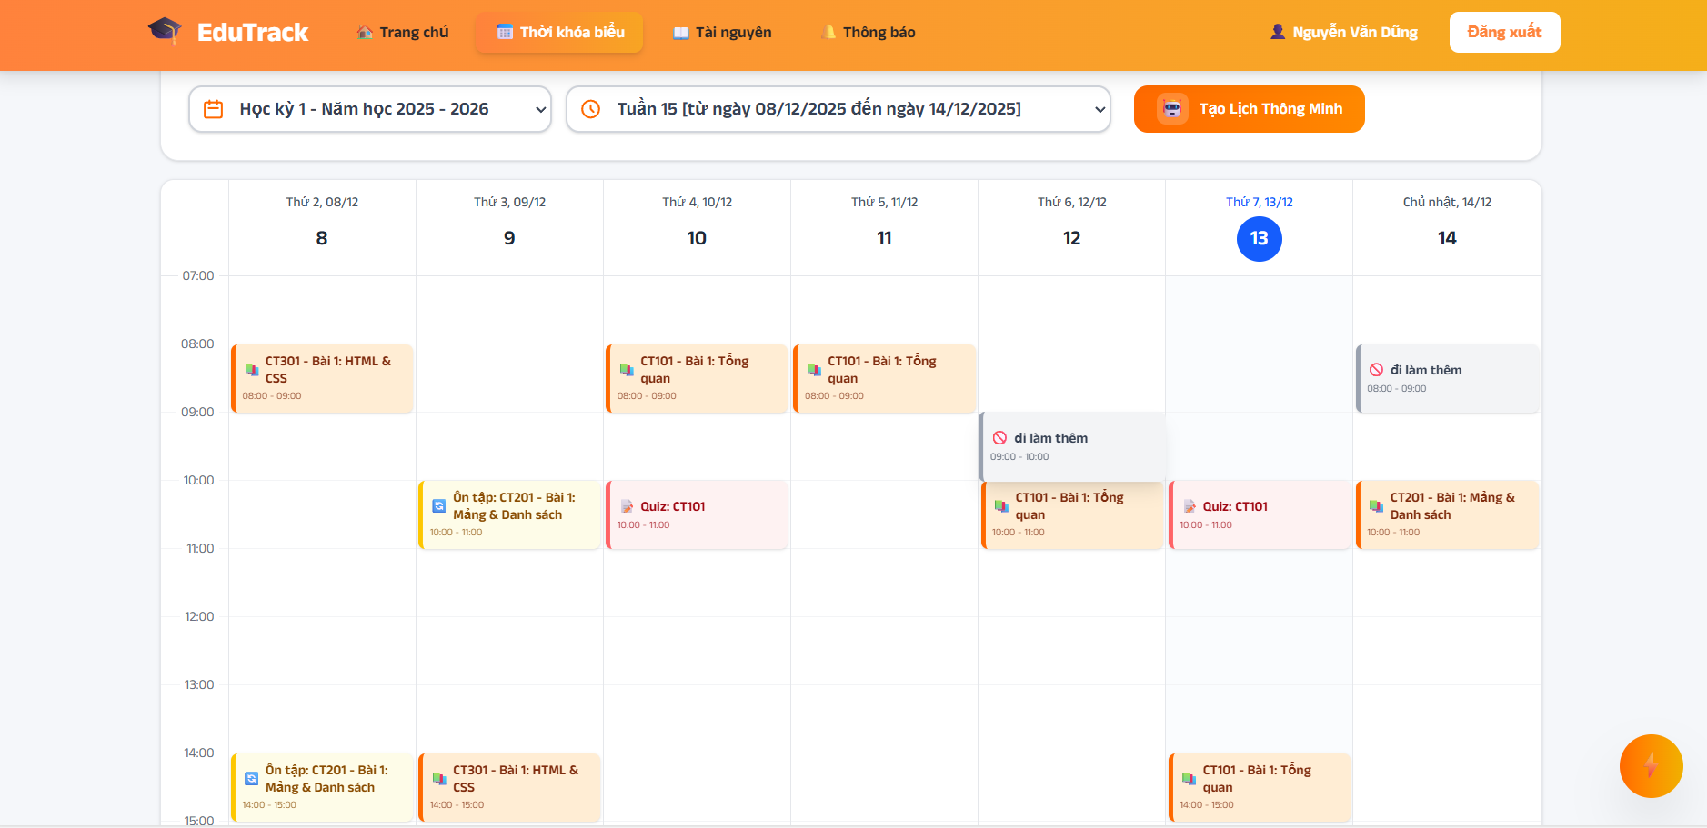
Hình 4.9: Giao diện xếp lịch giả định ban đầu
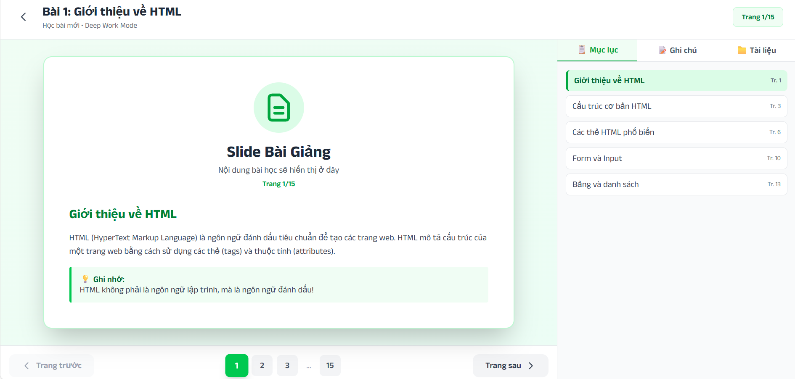
Giao diện khi làm bài học mới do AI xếp
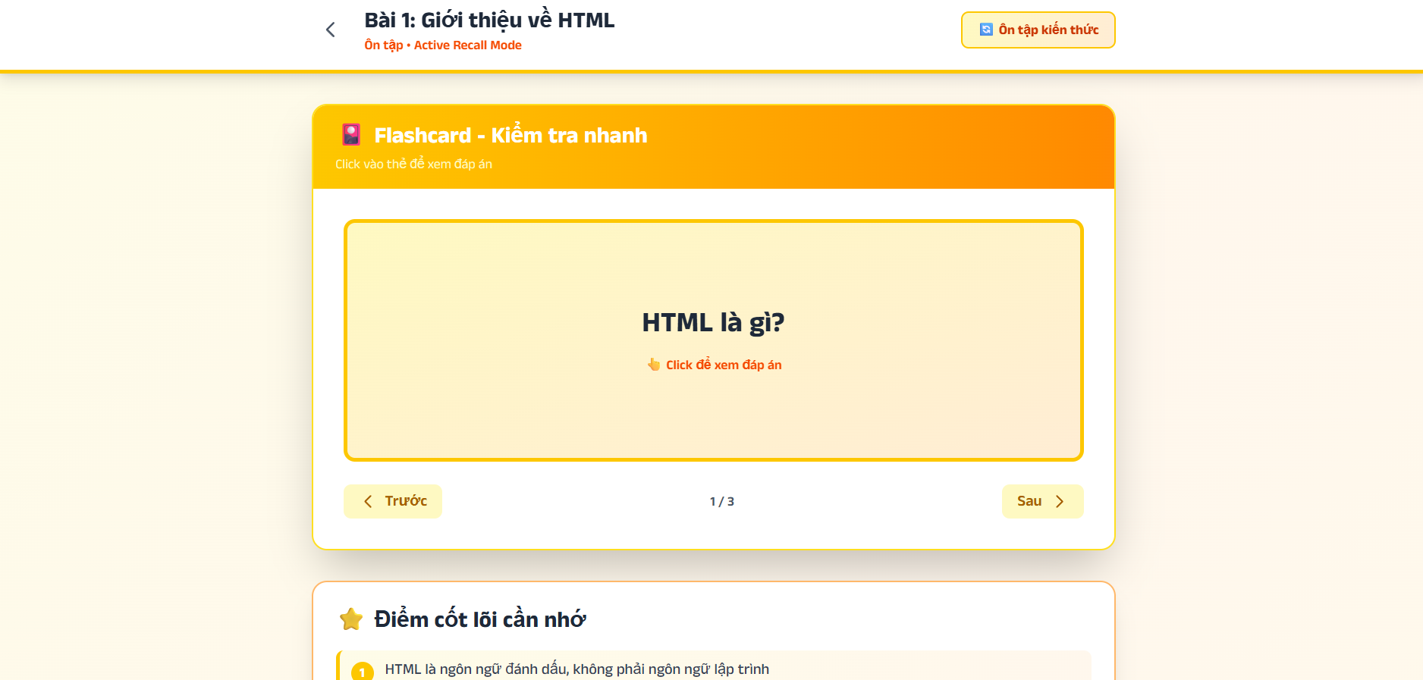
Hình 4.10: Giao diện khi ôn tập do AI xếp
AI gợi ý Quiz sẽ đề xuất những bài Quiz liên tiếp sao cho tối ưu cho từng năng lực học tập của sinh viên
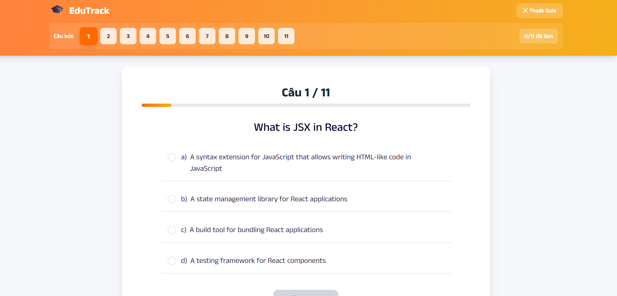
Hình 4.11: Giao diện khi làm Quiz do AI xếp
Để AI có thể đánh giá được năng lực của sinh viên hiện tại, sinh viên cần phải làm bài test mỗi khi học xong một bài mới, ôn tập hoặc là làm Quiz do AI xếp.
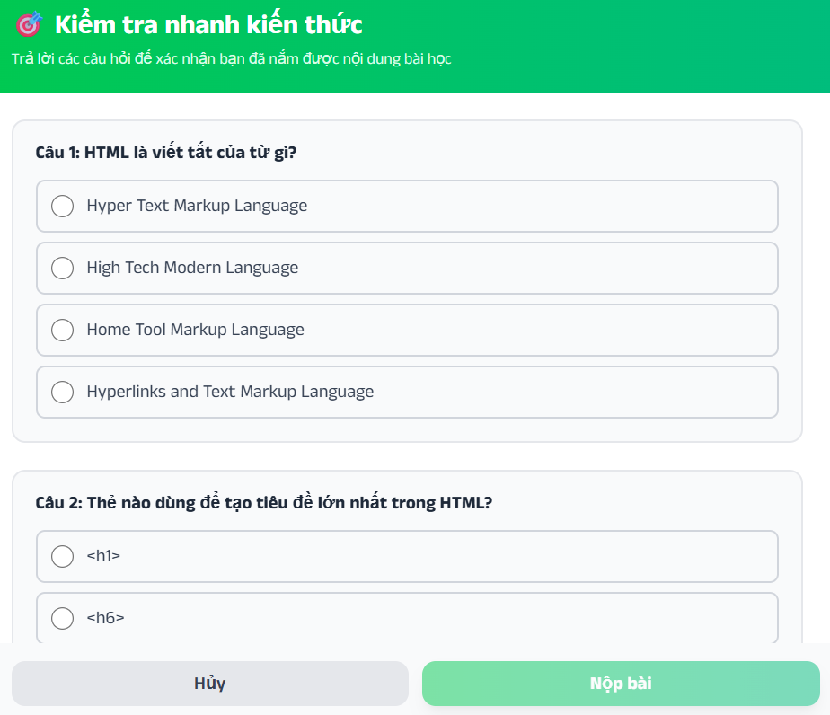
Hình 4.12: Giao diện làm bài test

4.3 Kết luận
Chương 4 đã hoàn thành việc xây dựng và triển khai thực tế hệ thống PTIT-Learning Assistant. Đồ án đã cài đặt các thành phần cốt lõi bao gồm: Backend quản lý nghiệp vụ, Service AI xử lý thuật toán gợi ý và xếp lịch, cùng giao diện Web trực quan cho sinh viên. Các chức năng chính đã hoạt động ổn định theo đúng quy trình nghiệp vụ thiết kế, đảm bảo sự kết nối giữa các module công nghệ.

KẾT LUẬN VÀ HƯỚNG PHÁT TRIỂN
Trong quá trình thực hiện đề tài " Ứng dụng AI trong hệ thống hỗ trợ học tập cá nhân hóa cho sinh viên PTIT”, đồ án đã đạt được các kết quả sau đây:
- Nghiên cứu và hệ thống hóa cơ sở lý thuyết về cá nhân hóa trong giáo dục (AIEd), đặc biệt là việc áp dụng Đồ thị tri thức (Knowledge Graph) để biểu diễn mối quan hệ tiên quyết giữa các khái niệm môn học.
- Xây dựng quy trình mô hình hóa người học sử dụng kỹ thuật Truy vết kiến thức Bayes (Bayesian Knowledge Tracing - BKT), cho phép hệ thống ước lượng xác suất thành thạo của sinh viên theo thời gian thực dựa trên lịch sử tương tác.
- Mô hình hóa bài toán xếp lịch học tập dưới dạng Quá trình ra quyết định Markov (MDP) với không gian trạng thái bao gồm cả yếu tố kiến thức và mức độ mệt mỏi (Fatigue), tạo tiền đề cho việc áp dụng Học tăng cường.
- Cài đặt và tối ưu hóa thuật toán Contextual Probit Bandit với chiến lược Thompson Sampling và cơ chế cập nhật tham số trực tuyến (Online Update) sử dụng xấp xỉ Laplace. Kết quả thử nghiệm mô phỏng cho thấy thuật toán giải quyết tốt bài toán "khởi động lạnh" và đưa ra gợi ý Quiz chính xác hơn đáng kể so với phương pháp ngẫu nhiên.
- Huấn luyện thành công tác tử (Agent) Q-Learning trên môi trường giả lập với 30.000 chu kỳ (episodes). Agent đã học được chính sách tối ưu trong việc sắp xếp thời khóa biểu, biết cách xen kẽ hợp lý giữa các phiên học tập (Study) và nghỉ ngơi (Rest) để tối đa hóa lượng kiến thức tiếp thu mà không vi phạm ngưỡng sức khỏe.
- Thiết kế và triển khai kiến trúc hệ thống lai (Hybrid Architecture), tách biệt giữa Core Backend (sử dụng Java Spring Boot cho nghiệp vụ quản lý đào tạo, bảo mật, cơ sở dữ liệu) và AI Service (sử dụng Python FastAPI cho các tác vụ tính toán ma trận phức tạp).
- Xây dựng hoàn thiện ứng dụng Web (sử dụng ReactJS) với giao diện trực quan, bao gồm các chức năng: hệ thống làm bài Quiz thích ứng thời gian thực và lịch học tự động đề xuất.

Tuy nhiên, đồ án vẫn còn một số hạn chế, do chưa được triển khai diện rộng tại trường, hệ thống chủ yếu được huấn luyện và đánh giá dựa trên dữ liệu mô phỏng (Simulated Data) và các tập dữ liệu mở (Open Datasets) từ nghiên cứu quốc tế. Mô hình BKT hiện tại giả định kiến thức không bị suy giảm theo thời gian (Forgetting Curve), điều này chưa phản ánh hoàn toàn chính xác thực tế. Ngoài ra, thuật toán Q-Learning dạng bảng (Tabular) có thể gặp vấn đề bùng nổ không gian trạng thái nếu mở rộng số lượng khái niệm môn học lên quá lớn (hàng nghìn concepts).
Hướng phát triển của đồ án:
- Chuyển đổi mô hình truy vết kiến thức từ BKT sang Deep Knowledge Tracing (DKT) sử dụng mạng nơ-ron hồi quy (LSTM hoặc Transformer) để nắm bắt tốt hơn các phụ thuộc dài hạn và quy luật quên lãng của người học.
- Nâng cấp thuật toán xếp lịch từ Q-Learning bảng sang Deep Q-Network (DQN) hoặc Proximal Policy Optimization (PPO) để xử lý không gian trạng thái liên tục và phức tạp hơn, cho phép đưa thêm nhiều biến số như thời gian làm bài, cảm xúc người học vào quá trình ra quyết định.
- Triển khai thí điểm hệ thống cho một nhóm lớp tín chỉ thực tế tại PTIT để thu thập dữ liệu hành vi người dùng (User Logs). Sử dụng dữ liệu này để thực hiện Fine-tuning (tinh chỉnh) các tham số của mô hình Bandit và Q-Learning, nâng cao độ chính xác của gợi ý.

TÀI LIỆU THAM KHẢO

[1] | UNESCO, AI and education: guidance for policy-makers, UNESCO Publishing, Paris, 2021.
[2] | Francesco Ricci, Lior Rokach and Bracha Shapira, "Introduction to Recommender Systems Handbook", in Recommender Systems Handbook, Springer, pp. 1-35, 2011.
[3] | Le To Anh, "Nâng cao năng lực tự học của sinh viên hiện nay,", Tạp chí Nghiên cứu Khoa học Công đoàn, No. 29, pp. 75, 2023.
[4] | Indu Manickam, Andrew S. Lan and Richard G. Baraniuk, "Contextual Multi-Armed Bandit Algorithms for Personalized Learning Action Selection", in IEEE International Conference on Acoustics, Speech and Signal Processing (ICASSP), IEEE, pp. 6035-6039, 2017.
[5] | Eoin Byrne, Fiona Murphy and Patrick Keane, "Intelligent Question Sequencing via Concept-Graph-Aware Reinforcement Learning for Personalized Assessment", Frontiers in Humanities and Social Sciences, Vol. 5, Issue 8, pp. 322-333, 2025.
[6] | Gagana Lingshetti, Sarthak Pawar, Manish Shinde and Hamja Sayyed, "AI-Powered Smart Study Planner: Enhancing Personalized Learning Through Intelligent Scheduling", International Journal of Scientific Research in Science, Engineering and Technology, Vol. 12, Issue 3, pp. 148-155, 2025.
[7] | Albert T. Corbett and John R. Anderson, "Knowledge tracing: Modeling the acquisition of procedural knowledge", User Modeling and User-Adapted Interaction, Vol. 4, No. 4, pp. 253-278, 1994.
[8] | David E. Rumelhart, Geoffrey E. Hinton and Ronald J. Williams, "Learning representations by back-propagating errors", Nature, Vol. 323, No. 6088, pp. 533-536, 1986.
[9] | Sepp Hochreiter and Jürgen Schmidhuber, "Long Short-Term Memory," Neural Computation, Vol. 9, No. 8, pp. 1735-1780, 1997.
[10] | Christopher J. C. H. Watkins and Peter Dayan, "Q-learning," Machine Learning, Vol. 8, No. 3, pp. 279-292, 1992.
[11] | Quan Wang, Zonghan Mao, Bin Wang and Li Guo, "Knowledge Graph Embedding: A Survey of Approaches and Applications", IEEE Transactions on Knowledge and Data Engineering, Vol. 29, No. 12, pp. 2724-2743, 2017.
[12] | Antoine Bordes, Nicolas Usunier, Alberto Garcia-Duran, Jason Weston and Oksana Yakhnenko, "Translating Embeddings for Modeling Multi-relational Data", in Advances in Neural Information Processing Systems (NeurIPS), Vol. 26, 2013.
[13] | Amit Singhal, "Introducing the Knowledge Graph: things, not strings", Official Google Blog, 2012.
[14] | Simon S. Msanjila and Hamideh Afsarmanesh, "A High Level Architecture for Personalized Learning in Collaborative Networks", in Leveraging Knowledge for Innovation in Collaborative Networks, Springer, pp. 63-70, 2009.
[15] | Sarah E. Schultz and Ivon Arroyo, "Tracing Knowledge and Engagement in Parallel in an Intelligent Tutoring System", in Proceedings of the 7th International Conference on Educational Data Mining (EDM), pp. 312-315, 2014.
[16] | Bam Bahadur Sinha and R. Dhanalakshmi, "Evolution of recommender paradigm optimization over time," Journal of King Saud University - Computer and Information Sciences, Vol. 34, No. 4, pp. 1047-1059, 2022.
[17] | Viktor Zobernig, Richard A. Saldanha, Jinke He, Erica van der Sar, Jasper van Doorn, et al., "RangL: A Reinforcement Learning Competition Platform," arXiv preprint arXiv:2208.10752, 2022.
[18] | Yu Li, Yu Liang, Ruibin Yang, Jianjun Qiu, Chong Zhang and Xiantao Zhang, "CourseKG: An Educational Knowledge Graph Based on Course Information for Precision Teaching", Applied Sciences, Vol. 14, No. 7, Art. no. 2710, 2024.
[19] | Okan Bulut, Jinnie Shin, Seyma N. Yildirim-Erbasli, Guher Gorgun and Zachary A. Pardos, "An Introduction to Bayesian Knowledge Tracing with pyBKT," Psych, Vol. 5, No. 3, pp. 770-786, 2023.

